Заключение
на проект Решения Шарыповского городского Совета депутатов
«О бюджете городского округа города Шарыпово на 2023 год и плановый период 2024-2025 годов»

от 05.12.2022г. №113

1. Общие положения
В соответствии со ст. 157 Бюджетного кодекса РФ подготовлено заключение на проект Решения «О бюджете городского округа города Шарыпово на 2023 год и плановый период 2024-2025 годов». Данный проект Решения внесен Администрацией города Шарыпово на рассмотрение Шарыповскому городскому Совету депутатов и в Контрольно-счётную палату города Шарыпово (далее по тексту – КСП) 15.11.2022г.
Предмет экспертно-аналитического мероприятия: Бюджет, документы и материалы, представляемые одновременно с ним, а также документы и материалы, обосновывающие бюджет и необходимые для его рассмотрения.
Объекты экспертно-аналитического мероприятия: финансовое управление администрации города Шарыпово, главные администраторы (администраторы) доходов бюджета города, главные распорядители (распорядители, получатели) бюджетных средств.
Цели экспертно-аналитического мероприятия: определить достоверность и обоснованность показателей (параметров и характеристик) бюджета города.
КСП при подготовке данного заключения учитывалась необходимость реализации Послания Президента РФ Федеральному Собранию РФ, основных направлений бюджетной и налоговой политики, стратегических целей развития, сформулированных в Указах Президента РФ.
Анализ планируемых бюджетных ассигнований проведен в сопоставимых условиях, за которые принята первоначальная редакция бюджета на 2022 год.

2. Анализ соответствия бюджета, документов и материалов, представленных одновременно с ним, БК РФ и иным актам законодательства РФ, Красноярского края и города
Состав показателей, устанавливаемый проектом Решения, соответствует требованиям ст. 184¹ Бюджетного кодекса РФ, ст. 15 Решения Шарыповского городского Совета депутатов от 19.02.2019 № 48-156 «О бюджетном процессе в муниципальном образовании город Шарыпово» (ред. от в редакции от 17.12.2019 № 57-192, от 23.06.2020 № 60-216, от 16.03.2021 № 6-12, от 19.10.2021 № 12-33, от 21.12.2021 № 16-52, от 28.06.2022 №24-83) (далее по тексту – бюджетный процесс).
Документы и материалы, представленные одновременно с бюджетом соответствует перечню, установленному ст.184² БК РФ и ст. 16 бюджетного процесса.
В соответствии со ст. 169 БК РФ Проект Решения «О бюджете городского округа города Шарыпово на 2023 год и плановый период 2024-2025 годов» предусматривает детализированную структуру расходов бюджета города Шарыпово на три года, в т.ч. распределение бюджетных ассигнований по главным распорядителям средств бюджета города, а также средств федерального и краевого бюджета в соответствии с проектом Закона Красноярского края «О краевом бюджете на 2022 год и плановый период 2023-2024 годов».
В ходе экспертизы проведен анализ соответствия Проекта бюджета национальным и региональным проектам, документам стратегического планирования, принятым в городском округе города Шарыпово.
Согласно ст. 174² Бюджетного кодекса РФ в пояснительной записке к проекту Решения при формировании бюджета по расходам произведено разделение бюджета на две составные части: на исполнение действующих обязательств и принимаемых обязательств. Финансовым управлением разработан порядок и методика планирования бюджетных ассигнований бюджета городского округа города Шарыпово на очередной финансовый год и плановый период.
При проведении экспертизы рассматривались вопросы соответствия проекта Решения ШГСД «О бюджете городского округа города Шарыпово на 2023 год и на плановый период 2024 и 2025 годов» требованиям бюджетного законодательства.
При подготовке Заключения на проект Решения ШГСД «О бюджете городского округа города Шарыпово на 2023 год и на плановый период 2024 и 2025 годов» (далее – проект Решения) проведен анализ документов, представленных одновременно с проектом Решения.
КСП проведен анализ основных характеристик Проекта бюджета, проверено наличие и оценено состояние нормативной и методической базы, регулирующей порядок формирования показателей бюджета.
Оценка налоговых расходов муниципального образования должна проводиться в порядке, установленном местной администрацией.
Порядок проведения оценки и порядок формирования перечня налоговых расходов Администрацией города Шарыпово утверждены Постановлением Администрации города Шарыпово от 11.01.2022 №5 «Об утверждении Порядка формирования перечня налоговых расходов муниципального образования город Шарыпово и Порядка оценки налоговых расходов муниципального образования город Шарыпово», проведена оценка налоговых расходов в 2022 году, что соответствует ст. 174.3 БК РФ.

3. Параметры прогноза исходных макроэкономических показателей бюджета муниципального образования «город Шарыпово» на 2023 год и плановый период 2024-2025 годов
3.1. Национальные цели и финансирование национальных Проектов
Основные направления сформированы с учетом положений Указов Президента Российской Федерации от 7 мая 2018 года № 204
«О национальных целях и стратегических задачах развития Российской Федерации на период до 2024 года» и от 21 июля 2020 года № 474
«О национальных целях развития Российской Федерации на период до 2030 года», Послания Президента Российской Федерации Федеральному Собранию Российской Федерации (далее – Послание Президента РФ), Основных направлений бюджетной и налоговой политики Красноярского края на 2023 год и на плановый период 2024-2025 годов, в городском округе город Шарыпово (далее по тексту – город Шарыпово) разработано и утверждено 12 муниципальных программ в рамках 2 национальных проектов.
В 2023 году, на реализацию национальных проектов направлено 23 315,6 тыс. рублей, в том числе: 20 759,8 тыс. рублей – за счет средств федерального бюджета, 1 092,6 тыс. рублей – за счет средств краевого бюджета и 1 463,2 тыс. рублей за счет средств бюджета городского округа города Шарыпово.
Финансирование национальных проектов реализуемых на территории города Шарыпово в 2023-2025гг. приведено в Таблице 1.

Таблица 1. Финансовое обеспечение (тыс. руб.)
Наименование | 2023 |  |  | 2024 |  |  | 2025
Наименование | ФБ | КБ | БГО | ФБ | КБ | БГО | ФБ | КБ | БГО
Национальные проекты, всего | 20759,8 | 1092,6 | 1463,2 | 20313,5 | 1069,2 | 1463,2 | 953,4 | 52,9 | 1463,2
Образование | 3552,4 | 187,0 | 46,7 | 1194,3 | 62,9 | 46,7 | 0,0 | 0,0 | 46,7
Жилье и городская среда | 17207,4 | 905,6 | 1416,5 | 19119,2 | 1006,3 | 1416,5 | 953,4 | 52,9 | 1416,5

В ближайшие три года на реализацию национальных проектов
в городе Шарыпово планируется направить 48 631,0 тыс. рублей, из них 4 389,6 тыс. рублей за счет средств бюджета городского округа города Шарыпово.

3.2. Анализ бюджетного прогноза и других документов

стратегического планирования

Федеральный закон от 28.06.2014 № 172-ФЗ «О стратегическом планировании в Российской Федерации» (далее - Закон № 172-ФЗ) среди принципов стратегического планирования выделяет, в частности, принцип сбалансированности, подразумевающий согласованность всех документов стратегического планирования по целям, задачам, мероприятиям, показателям, финансовым и иным ресурсам и срокам реализации.

Необходимо отметить, что в 2021 году КСП проведено экспертно-аналитическое мероприятие «Анализ разработки документов стратегического планирования. Стратегия социально-экономического планирования города Шарыпово до 2030г», в рамках данного мероприятия установлено:

- На сегодняшний день стратегия не утверждена и не прошла согласование в исполнительных органах государственной власти Красноярского края;

- Шарыповским городским Советом депутатов Стратегия не утверждалась, на рассмотрение в ШГСД не внесена;

- И иные замечания.

Анализ проекта стратегии показал, что многие показатели не соответствуют Прогнозу СЭР, данные расхождения свидетельствуют о несогласованности документов стратегического планирования.

3.3. Анализ параметров прогноза СЭР
Прогноз СЭР одобрен постановлением администрации Города Шарыпово от 26.08.2022 № 268 и сформирован в двух вариантах развития – консервативном (негативном) и базовом (основном).
Пояснительная записка к прогнозу СЭР, наряду с описанием сценариев вариантов прогноза (базового, консервативного), должна содержать характеристику рисков возможного недостижения макроэкономических показателей прогноза СЭР в ближайшей трехлетней перспективе, которая отсутствует.
В соответствии с пунктом 4 статьи 173 БК РФ в представленном Прогнозе СЭР уточнены параметры 2022–2024 годов, использованные при составлении проекта краевого бюджета на 2022 год, и добавлены параметры 2025 года, требование о сопоставлении параметров прогноза с ранее утвержденными параметрами с указанием причин и факторов прогнозируемых изменений в пояснительной записке исполнены.
Прогноз СЭР разработан в двух вариантах – консервативном и базовом.
Консервативный вариант (1 вариант) Прогноза ориентирован на замедленную динамику развития города Шарыпово.
Базовый (основной) вариант (2 вариант) предполагает в 2023 – 2025 годы умеренные темпы роста по некоторым макроэкономическим показателям, характеризующих развитие промышленного производства, которые соответствуют трендам в целом по Российской Федерации и Красноярскому краю.
Данный вариант Прогноза является базовым для составления Проекта бюджета.
Формирование Проекта бюджета происходило в условиях ускорения инфляции и активной реализации государственной политики по адаптации российской экономики к новым макроэкономическим условиям (замедление роста мировой экономики, ужесточение санкционного режима, ухудшение ценовой конъюнктуры на мировых товарных рынках). Базовым вариантом Прогноза СЭР заложен рост промышленного производства в прогнозируемом периоде со 101,0% в 2022 году до 101,4% в 2023 году. Так же наблюдается увеличение показателей в торговле, выросла среднемесячная заработная плата, однако снижается темп роста среднедушевого денежного дохода в сопоставимых ценах (реальный) к соответствующему периоду предыдущего года, численность трудоспособного населения, безработица осталась на прежнем уровне. Численность населения города Шарыпово в 2022 году составила 45 137 человек, с 2020 года она снизилась на 1100 человек. Динамика снижения численности населения наблюдается и в прогнозном периоде.
Сравнительная информация по отдельным показателям социально-экономического развития городского округа города Шарыпово и Красноярского края (далее по тексту г. Шарыпово) представлена в таблице 2.
Таблица 2. социально-экономического развития городского округа
города Шарыпово и Красноярского края
Показатели | 2020  (отчет) | 2021  (отчет) | 2022 | 2023 | 2024 | 2025
Показатели | 2020  (отчет) | 2021  (отчет) | (оценка) | (прогноз) | (прогноз) | (прогноз)
1. Индекс производства, к соответствующему периоду предыдущего года - Раздел E: Водоснабжение; водоотведение, организация сбора и утилизация отходов, деятельность по ликвидации загрязнений
г.Шарыпово | 100,00 | 101,00 | 101,00 | 101,40 | 101,40 | 101,50
Красноярский край | 109,1 | 100,5 | 100 | 101 | 101,5 | 102
2.Темп роста объема инвестиций в основной капитал за счет всех источников финансирования по полному кругу хозяйствующих субъектов в сопоставимых ценах, к соответствующему периоду предыдущего года, %
г.Шарыпово | 123,89 | 66,93 | 176,47 | 77,29 | 107,39 | 54,43
Красноярский край | 105,16 | 114,2 | 103,84 | 106,18 | 100,64 | 104,59
3. Темп роста оборота розничной торговли в сопоставимых ценах, к соответствующему периоду предыдущего года, %
г.Шарыпово | 97,75 | 100,46 | 96,23 | 101,21 | 103,30 | 102,00
Красноярский край | 94 | 103,9 | 95,33 | 102,5 | 103,5 | 103,0
4.Темп роста среднедушевого денежного дохода в сопоставимых ценах (реальный), к соответствующему периоду предыдущего года, %
г.Шарыпово | 108,70 | 104,50 | 108,90 | 106,20 | 106,00 | 105,50
Красноярский край | 103,5 | 108,6 | 114,02 | 108,55 | 107,92 | 106,94
5. Темп роста среднемесячной заработной платы работников по полному кругу организаций в действующих ценах (номинальный), к соответствующему периоду предыдущего года, %
г.Шарыпово | 108,51 | 109,45 | 102,12 | 110,00 | 107,55 | 106,29
Красноярский край | 109,0 | 111,36 | 117,18 | 108,99 | 107,73 | 107,02
6. Среднемесячная заработная плата работников по полному кругу организаций, руб.
г.Шарыпово | 34 650,16 | 37 924,90 | 38 728,23 | 42 601,05 | 45 816,10 | 48 699,63
Красноярский край | 54425,6 | 60 608,40 | 71 203,41 | 77 604,89 | 83 603,85 | 89 474,21
7. Уровень зарегистрированной безработицы (к трудоспособному населению в трудоспособном возрасте), на конец периода, %
г.Шарыпово | 4,50 | 1,40 | 1,30 | 1,30 | 1,30 | 1,30
Красноярский край | 3,6 | 0,82 | 0,84 | 0,83 | 0,82 | 0,81
8. Численность постоянного населения, в среднем за период.
г.Шарыпово чел. | 45 860 | 45 527 | 45 137 | 44 760 | 44 472 | 44 235
Красноярский край, тыс. человек. | 2861,08 | 2850,99 | 2840,81 | 2830,4 | 2820,46 | 2788,63
9. Численность постоянного населения в трудоспособном возрасте, в среднем за период.
г.Шарыпово, чел. | 23 721 | 24 636 | 25 054 | 25 205 | 25 404 | 25 599
Красноярский край, тыс. человек. | 1648,48 | 1634,18 | 1663,03 | 1637,60 | 1658,30 | 1649,84
10. Темп роста численности постоянного населения, в среднем за период, к соответствующему периоду предыдущего года, %
г.Шарыпово | 99,51 | 99,27 | 99,14 | 99,16 | 99,36 | 99,47
Красноярский край | 99,68 | 99,70 | 99,54 | 99,36 | 99,41 | 99,43
4. Общая характеристика бюджета
муниципального образования город Шарыпово
на 2023 год и на плановый период 2024-2025 годов
Проект бюджета сформирован по следующим параметрам:
2023 год:
Поступление доходов в бюджет города Шарыпово планируется в размере 1 624 417,40 тыс. рублей, что выше ожидаемого исполнения за 2022 год на 226 682,30 тыс. рублей или на 16,22%.
Расходы бюджета планируются в размере 1 630 417,40 тыс. рублей, что выше уровня ожидаемого исполнения 2022 года на 226 682,30 тыс. рублей или на 16,15%.
Дефицит бюджета составит 6 000,00 тыс. рублей.
Плановый период 2024 – 2025 годов:
2024 год: запланировано поступление доходов в размере 1 638 081,00 тыс. рублей, что выше планируемых доходов на 2023 год на 0,85%.
Расходы в 2024 году планируются в объеме 1 644 081,00 тыс. рублей, в том числе условно утвержденные расходы в сумме 21 274,10 тыс. рублей, что выше планируемых в 2023 году на 0,84%.
Дефицит бюджета составит 6 000,00 тыс. рублей.
2025 год: доходы бюджета планируются на уровне 1 620 681,80 тыс. рублей.
Расходы в плане составят в размере 1 626 681,80 тыс. рублей, в том числе условно утвержденные расходы в сумме 43 580,30 тыс. рублей.
Данные параметры по доходам бюджета выше прогноза на 2023 год на 11,0% по расходам – на 11,4%.
Дефицит бюджета составит 6 000,00 тыс. рублей.
Источником покрытия дефицита бюджета будут использоваться кредиты коммерческих банков. Объем планируемых заемных средств, привлекаемых для покрытия дефицита бюджета в 2023 году, составит 6 000,0 тыс. рублей, в 2024 году – 12 000,0 тыс. рублей, в 2025 году 18 000,0 тыс. рублей.

Диаграмма 1. Основные характеристики бюджета (млн. руб.)
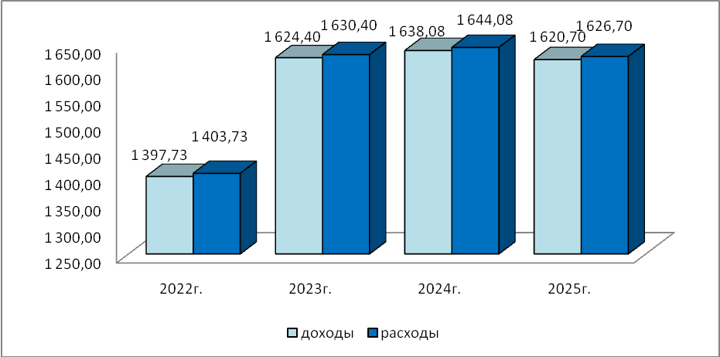

Основные характеристики городского бюджета на 2023-2025 годы представлены в таблице 3.

Таблица 3. Основные характеристики городского бюджета на 2023-2025 годы
Показатели | Решение ШГСД о бюджете города на 2022 год и пл. период 2023-2024гг. № 16-53 от 21.12.2021г.,(тыс. руб.) |  |  | Проект Решения ШГСД на 2023-2025 годы, (тыс. руб.) |  |  | Прирост/снижение |  | Отклонение,  (тыс. руб.)
Показатели | 2022 | 2023 | 2024 | 2023 | 2024 | 2025 | 2023 к 2022, (тыс. руб.) | 2023 к 2022, % | 2023  к 2023 | 2024  к 2024
1 | 2 | 3 | 4 | 5 | 6 | 7 | 8(5-2) | 9(5/2*100-100) | 10(5-3) | 11(6-4)
Доходы | 1 397 735,10 | 1 463 364,80 | 1 401 001,80 | 1 624 417,40 | 1 638 081,00 | 1 620 681,80 | 226 682,30 | 16,22 | 161 052,60 | 237 079,20
Расходы | 1 403 735,10 | 1 463 364,80 | 1 401 001,80 | 1 630 417,40 | 1 644 081,00 | 1 626 681,80 | 226 682,30 | 16,15 | 167 052,60 | 243 079,20
Дефицит | 6 000,00 | 0,00 | 0,00 | 6 000,00 | 6 000,00 | 6 000,00 | 0,00 | 0,00 | 6 000,00 | 6 000,00
Условно утвержденные расходы |  | 18 360,00 | 37 558,50 | 0,00 | 21 274,10 | 43 580,30 | 0,00 | 0,00 | -18 360,00 | -16 284,40
Расходы на обслуживания государственного внутреннего и муниципального долга | 0,00 | 0,00 | 0,00 | 0,00 | 0,00 | 0,00 | 0,00 | 0,00 | 0,00 | 0,00

5. Прогноз доходов городского бюджета
Прогноз поступления доходов в бюджет городского округа города Шарыпово (далее по тексту город Шарыпово) на 2023 год и на плановый период 2024 и 2025 годов сформирован с учетом изменений налогового и бюджетного законодательства Российской Федерации.
Виды доходов и нормативы зачисления доходов в бюджет города Шарыпово соответствуют положениям Бюджетного кодекса Российской Федерации.
Доходы бюджета города Шарыпово на 2023 год прогнозируются в объёме 1 624 417,40 тыс. рублей или 111,0 % от прогнозного показателя, утвержденного на 2022 год Решением Шарыповского городского Совета депутатов «О бюджете города Шарыпово на 2022 год и на плановый период 2023 и 2024 годов» (далее – Решение ШГСД о бюджете на 2023-2024 гг.).
Информация о прогнозе поступления доходов в бюджет города Шарыпово на 2023-2025 годы приведена в таблице 4.
Таблица 4. Прогноз поступления доходов
№ п/п | Показатели | 2023 год |  | 2024 год | 2025 год
1 | Проект Решения ШГСД на 2023-2025 годы, тыс. руб. | 1 624 417,40 |  | 1 638 081,00 | 1 620 681,80
1.1 | к предыдущему году, тыс. рублей | 226 682,30 |  | 13 663,60 | -17 399,20
1.2 | к предыдущему году, в % | 116,22 |  | 100,84 | 98,94
2 | Решение ШГСД о бюджете на 2022-2024 годы, тыс. руб. | 1 463 364,80 |  | 1 401 001,80
3 | Отклонение показателей Проекта Решения ШГСД на 2022-2024 годы от Решения ШГСД о бюджете на 2021-2023 годы
3.1 | абсолютное отклонение в тыс. рублей (строка 1 – строка 2) |  | 161 052,60 | 237 079,20
3.2 | относительное отклонение в % (строка 1/строка 2)*100-100 |  | 11,01 | 16,92
По сравнению с показателями, утвержденными Решением ШГСД на 2022-2024 годы, прогноз поступления доходов в бюджет города Шарыпово на 2023 год увеличен на 226 682,30 тыс. рублей, рост показателя составил 16,22%.

5.1. Прогноз налоговых и неналоговых доходов
Налоговые и неналоговые доходы на 2023 год прогнозируются в объёме 312 991,10 тыс. рублей или 110,35% от прогнозного показателя, утвержденного на 2023 год Решением ШГСД о бюджете на 2022-2024 годы (далее – утвержденный показатель на 2022 год).
Информация о прогнозе поступления налоговых и неналоговых доходов в бюджет города Шарыпово на 2023-2025 годы приведена в таблице 5.
Таблица 5. Прогноз налоговых и неналоговых доходов
№ п/п | Показатели | 2023 год | 2024 год | 2025 год
1 | Проект Решения ШГСД на 2023-2025 годы, тыс. руб. | 312 991,10 | 319 755,10 | 325 677,36
1.1 | к предыдущему году, тыс. рублей | 29 354,30 | 6 764,00 | 5 922,26
1.2 | к предыдущему году, в % | 110,35 | 102,16 | 101,85
2 | Решение ШГСД о бюджете на 2022-2024 годы, тыс. руб. | 291 563,88 | 297 366,61
3 | Отклонение показателей Проекта Решения ШГСД на 2022-2024 годы от Решения ШГСД о бюджете на 2021-2023 годы
3.1 | абсолютное отклонение в тыс. рублей (строка 1 – строка 2) | 21 427,22 | 22 388,49
3.2 | относительное отклонение в % (строка 1/строка 2)*100-100 | 7,35 | 7,53
Удельный вес налоговых и неналоговых доходов в доходной части бюджета, согласно проекта Решения ШГСД в 2023 году составит 19,27%, в 2024 году 19,52%, в 2024 году 20,10%.
Соотношение показателей по налоговым и неналоговым доходам утвержденного показателя на 2022 год и проекта решения на 2023 г и плановый период 2024-2025гг. наглядно показан в диаграмме 2.

Диаграмма 2 Соотношение налоговых и неналоговых доходов (млн. руб.)
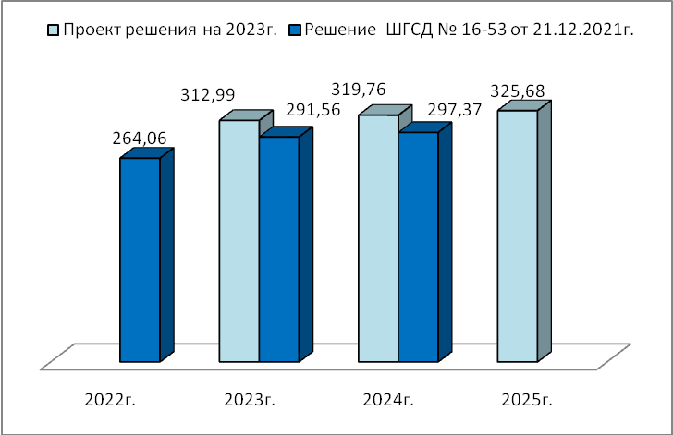

5.1.1. Прогноз по налогу на прибыль организаций
Поступления по налогу на прибыль организаций в 2023 году прогнозируется в объёме 2 300,00 тыс. рублей или на 130 % больше к утвержденному показателю на 2022 год.
Информация о прогнозе поступлений по налогу на прибыль организаций в бюджет города Шарыпово на 2023-2025 годы приведена в таблице 6.

Таблица 6. Прогноз по налогу на прибыль организаций
№ п/п | Показатели | 2023 год | 2024 год | 2025 год
1 | Проект Решения ШГСД на 2023-2025 годы, тыс. руб. | 7 144,00 | 7 429,80 | 7 727,00
1.1 | к предыдущему году, тыс. рублей | 4 844,00 | 285,80 | 297,20
1.2 | к предыдущему году, в % | 310,61 | 104,00 | 104,00
2 | Решение ШГСД о бюджете на 2022-2024 годы, тыс. руб. | 2 392,00 | 2 487,70
3 | Отклонение показателей Проекта Решения ШГСД на 2022-2024 годы от Решения ШГСД о бюджете на 2021-2023 годы
3.1 | абсолютное отклонение в тыс. рублей (строка 1 –строка 2) | 4 752,00 | 4 942,10
3.2 | относительное отклонение в % (строка 1/строка2)*100-100 | 198,66 | 198,66

Поступление налога на прибыль организаций на 2023 год прогнозируется в сумме 7144,0 тыс. рублей, исходя из норматива отчисления в бюджет города в размере 10 процентов, собираемости налога – 100 процентов.

5.1.2.Прогноз по налогу на доходы физических лиц
Поступление налога на доходы физических лиц в 2023 году прогнозируется в объёме 166 100,00 тыс. рублей или на 5,47% больше к утвержденному показателю на 2022 год.
Информация о прогнозе поступления налога на доходы физических лиц в бюджет города Шарыпово на 2023-2025 годы приведена в таблице 7.

Таблица 7. Прогноз по налогу на доходы физических лиц
№ п/п | Показатели | 2023 год | 2024 год | 2025 год
1 | Проект Решения ШГСД на 2023-2025 годы, тыс. руб. | 166 100,00 | 168 567,38 | 171 549,71
1.1 | к предыдущему году, тыс. рублей | 8 614,60 | 2 467,38 | 2 982,33
1.2 | к предыдущему году, в % | 105,47 | 101,49 | 101,77
2 | Решение ШГСД о бюджете на 2022-2024 годы, тыс. руб. | 161 933,06 | 164 676,82
3 | Отклонение показателей Проекта Решения ШГСД на 2023-2025 годы от Решения ШГСД о бюджете на 2022-2024 годы
3.1 | абсолютное отклонение в тыс. рублей (строка 1 – строка 2) | 4 166,94 | 3 890,56
3.2 | относительное отклонение в % (строка 1/строка 2)*100-100 | 2,57 | 2,36

В прогнозе на 2023-2025 годы учтено погашение недоимки -35%,35% и 30% от ее величины на 01.07.2022 соответственно.
Поступление налога на доходы физических лиц на 2023 год прогнозируется в сумме 166 100,00 тыс. рублей, в том числе погашение недоимки в сумме 4 090,50 тыс. рублей. Общая сумма доходов физических лиц, подлежащих налогообложению, учтена в размере 4 404 160,80 тыс. рублей.
Поступление налога на доходы физических лиц на 2024 год прогнозируется в сумме 168 567,38 тыс. рублей, в том числе погашение недоимки в сумме 4 090,5 тыс. рублей. Общая сумма доходов физических лиц, подлежащих налогообложению, составит 4580327,2 тыс. рублей.
Поступление налога на доходы физических лиц на 2025 год прогнозируется в сумме 171 549,71 тыс. рублей, в том числе погашение недоимки в сумме 3 506,2 тыс. рублей. Общая сумма доходов физических лиц, подлежащих налогообложению, учтена в размере 4 763 540,3 тыс. рублей.

5.1.3. Прогноз по акцизам
Поступление в бюджет города Шарыпово налогов на товары (работы, услуги), реализуемые на территории Российской Федерации (акцизы), прогнозируется на 2023 год в объёме 4 270,90 тыс. рублей или на 4,63% больше к утвержденному показателю на 2022 год.
Сравнительная информация о прогнозе поступления акцизов в бюджет города Шарыпово на 2022 -2024 годы приведена в таблице 8.

Таблица 8. Прогноз по акцизам
№ п/п | Показатели | 2023 год | 2024 год | 2025 год
1 | Проект Решения ШГСД на 2023-2025 годы, тыс. руб. | 4 270,90 | 4 517,10 | 4 781,80
1.1 | к предыдущему году, тыс. рублей | 189,04 | 246,20 | 264,70
1.2 | к предыдущему году, в % | 104,63 | 105,76 | 105,86
2 | Решение ШГСД о бюджете на 2022-2024 годы, тыс. руб. | 4 178,68 | 4 292,29
3 | Отклонение показателей Проекта Решения ШГСД на 2023-2025 годы от Решения ШГСД о бюджете на 2022-2024 годы
3.1 | абсолютное отклонение в тыс. рублей (строка 1 – строка 2) | 92,22 | 224,81
3.2 | относительное отклонение в % (строка 1/строка 2)*100-100 | 2,21 | 5,24

Доходы по подакцизным товарам спрогнозированы в соответствии с размером дифференцированного норматива отчислений в бюджет города Шарыпово 0,2088 процента, установленного проектом Закона края «О Краевом бюджете на 2023 год и плановый период 2024-2025 годов».
Доходы от уплаты акцизов на нефтепродукты на 2023 год учтены в сумме 4 270,90 тыс. рублей. Доходы от уплаты акцизов на нефтепродукты на 2024-2025 годы прогнозируются в сумме 4 517,10 и 4 781,80 тыс. рублей соответственно.

5.1.4. Прогноз по налогам на совокупный доход
Поступление налогов на совокупный доход на 2023 год прогнозируется в объёме 75 530,00 тыс. рублей или на 25,84% больше к утвержденному показателю на 2022 год.
Информация о прогнозе поступления налогов на совокупный доход в бюджет города Шарыпово на 2023-2025 годы приведена в таблице 9.

Таблица 9. Прогноз по налогам на совокупный доход
№ п/п | Показатели | 2023 год | 2024 год | 2025 год
1 | Проект Решения ШГСД на 2023-2025 годы, тыс. руб. | 75 530,00 | 79 029,30 | 81 502,00
1.1 | к предыдущему году, тыс. рублей | 15 511,40 | 3 499,30 | 2 472,70
1.2 | к предыдущему году, в % | 125,84 | 104,63 | 103,13
2 | Решение ШГСД о бюджете на 2022-2024 годы, тыс. руб. | 62 895,94 | 65 542,30
3 | Отклонение показателей Проекта Решения ШГСД на 2023-2025 годы от Решения ШГСД о бюджете на 2022-2024 годы
3.1 | абсолютное отклонение в тыс. рублей (строка 1 – строка 2) | 12 634,06 | 13 487,00
3.2 | относительное отклонение в % (строка 1/строка 2)*100-100 | 20,09 | 20,58

В состав совокупного дохода входят:
- Налог, взимаемый в связи с применением упрощенной системы налогообложения
По поступлению налога, взимаемого в связи с применением упрощенной системы налогообложения, в городской бюджет на 2023 год прогнозируется увеличение, в 2023 году – 123,16%, в 2024 году – 106,20%, 2025 году – 103,20% по отношению к показателям в 2022 году. Данный доход наглядно показан на диаграмме 3.
Диаграмма 3. УСН (тыс. руб.)
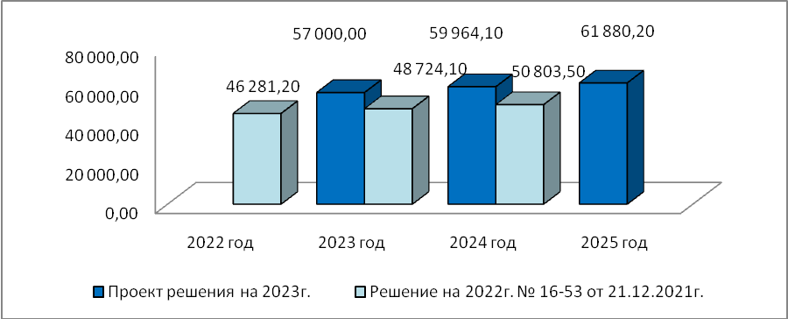

Поступление налога на 2023 год прогнозируется в сумме 57 000,00 тыс. рублей.
Поступление УСН на 2024 и 2025 годы прогнозируется с учетом применения сводных индексов потребительских цен в сумме 59 964,10 тыс. рублей и 61 880,20 тыс. рублей соответственно.
Расчет суммы налога, взимаемого в связи с применением упрощенной системы налогообложения, произведен в соответствии с действующим налоговым и бюджетным законодательством, с учетом:
- Закона Красноярского края от 19.11.2020 № 10-4347 «Об установлении на территории Красноярского края налоговых ставок при применении упрощенной системы налогообложения для отдельных категорий налогоплательщиков» (далее – Закон № 10-4347), устанавливающего:
- прекращение действия пониженных налоговых ставок, предусмотренных для налогоплательщиков, применявших в 2020 году исключительно систему налогообложения в виде ЕНВД и перешедших на упрощенную систему налогообложения;
- прекращение действия пониженных до минимального уровня налоговых ставок, установленных для отдельных категорий налогоплательщиков;
- Закона Красноярского края от 25.06.2015 № 8-3530 «Об установлении ставок налогов для налогоплательщиков, впервые зарегистрированных в качестве индивидуальных предпринимателей и перешедших на упрощенную систему налогообложения и (или) патентную систему налогообложения», предусматривающего окончание с 1 января 2024 года действия нулевой налоговой ставки для впервые зарегистрированных индивидуальных предпринимателей, осуществляющих деятельность
в производственной, социальной, научной и других сферах («налоговые каникулы»).

- Единый сельскохозяйственный налог
Расчет поступления единого сельскохозяйственного налога произведен с учетом ожидаемой оценки на 2023 год, роста налоговой базы на индексы-дефляторы потребительских цен по разделу «Сельское хозяйство - растениеводство» в 2023 году – 214,29%, в 2024 году - 101%, 2025 году – 100,90%. Данный доход наглядно показан в диаграмме 4.
Диаграмма 4. Единого сельскохозяйственного налога (тыс. руб.)
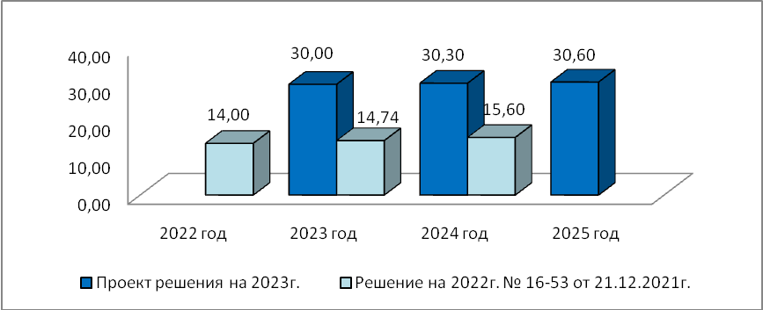

Поступление налога на 2023 год прогнозируется в сумме 30,0 тыс. рублей.
Поступление единого сельскохозяйственного налога на 2024 и 2025 годы прогнозируется с учетом применения сводных индексов потребительских цен в сумме 30,3 тыс. рублей и 30,6 тыс. рублей соответственно.

- Налог, взимаемый в связи с применением патентной системы налогообложения
Расчет налога, взимаемого в связи с применением патентной системы налогообложения на 2023 год произведен в соответствии с действующим налоговым законодательством, на основе ожидаемой оценки поступления налога в 2022 году, с учетом ежегодного роста на среднегодовой индекс потребительских цен по Российской Федерации. Поступление налога в городской бюджет прогнозируется в 2023 году – 134,81%, в 2024 году – 102,89%, 2025 году – 102,92%. Динамику изменения можно наглядно увидеть на диаграмме 5.
Диаграмма 5. С применением патентной системы налогообложения (тыс. руб.)
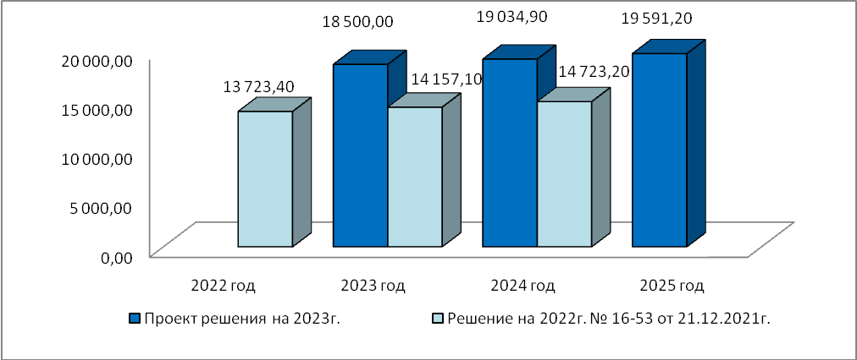

Поступление налога на 2023 год прогнозируется в сумме 18 500,00 тыс. рублей.
Поступление налога на 2024-2025 годы прогнозируется с учетом роста среднегодовых индексов потребительских цен в сумме 19 034,90 тыс. рублей и 19 591,20 тыс. рублей соответственно.

5.1.5. Прогноз по налогу на имущество физических лиц
Поступление налога на имущество физических лиц в 2023 году прогнозируется в объёме 14 989,00 тыс. рублей или на 5,46% меньше к утвержденному показателю на 2022 год в сумме 866,00 тыс. рублей.
Информация о прогнозе поступления налога на имущество организаций в бюджет города Шарыпово на 2023 -2025 годы приведена в таблице 10.
Таблица 10. Прогноз по налогу на имущество физических лиц
№ п/п | Показатели | 2023 год | 2024 год | 2025 год
1 | Проект Решения ШГСД на 2023-2025 годы, тыс. рублей | 14 989,00 | 15 144,00 | 15 300,70
1.1 | к предыдущему году, тыс. рублей | -866,00 | 155,00 | 156,70
1.2 | к предыдущему году, в % | 94,54 | 101,03 | 101,03
2 | Решение ШГСД о бюджете на 2022-2024 годы, тыс. рублей | 15 936,60 | 16 018,70
3 | Отклонение показателей Проекта Решения ШГСД на 2023-2025 годы от Решения ШГСД о бюджете на 2022-2024 годы
3.1 | абсолютное отклонение в тыс. рублей (строка 1 – строка 2) | -947,60 | -874,70
3.2 | относительное отклонение в % (строка 1/строка 2)*100-100 | -5,95 | -5,46

Поступление налога на имущество физических лиц на 2023 год прогнозируется в сумме 14 989,00 тыс. рублей.
Сумма поступлений налога на имущество физических лиц на 2024 и 2025 годы прогнозируется в размере 15 144,00 тыс. рублей и 15 300,70 тыс. рублей соответственно. Учтено погашение недоимки на 2023-2025 ежегодно в размере 5% от величины недоимки по состоянию на 01.07.2022.
При планировании налога учтен коэффициент 1,1, действующий начиная с третьего налогового периода (2021 год), в котором налоговая база определяется как кадастровая стоимость, и ограничивающий ежегодное увеличение суммы налога, исчисленной исходя из кадастровой стоимости, не более чем на 10 процентов по сравнению с предыдущим годом (пункт 8.1 статьи 408 НК РФ).

5.1.6. Прогноз по земельному налогу
Поступление земельного налога в 2023 году прогнозируется в объёме 12985,00 или на 5,65% больше к утвержденному показателю на 2022 год.
Информация о прогнозе поступления земельного налога в бюджет города Шарыпово на 2023 -2025 годы приведена в таблице 11.

Таблица 11. Прогноз по земельному налогу
№ п/п | Показатели | 2023 год | 2024 год | 2025 год
1 | Проект Решения ШГСД на 2023-2025 годы, тыс. руб. | 12 985,00 | 13 105,00 | 13 226,20
1.1 | к предыдущему году, тыс. рублей | 694,00 | 120,00 | 121,20
1.2 | к предыдущему году, в % | 105,65 | 100,92 | 100,92
2 | Решение ШГСД о бюджете на 2022-2024 годы, тыс. руб. | 12 411,00 | 12 532,20
3 | Отклонение показателей Проекта Решения ШГСД на 2023-2025 годы от Решения ШГСД о бюджете на 2022-2024 годы
3.1 | абсолютное отклонение в тыс. рублей (строка 1 – строка 2) | 574,00 | 572,80
3.2 | относительное отклонение в % (строка 1/строка 2)*100-100 | 4,62 | 4,57

Прогноз поступлений налога определен в сумме 12 985,00 тыс. рублей. Расчет прогноза поступления земельного налога на 2023 год произведен с учетом информации о начисленных и фактических поступивших суммах налога за отчетные периоды 2022 года, а также по итогам налогового периода 2021 года, уровня собираемости налога в размере 95%, погашения недоимки в размере 5% от суммы недоимки на 01.07.2022 ежегодно.
Поступление земельного налога на 2024-2025 годы прогнозируется в сумме 13 105,00 и 13 226,20 тыс. рублей соответственно.

5.1.7. Прогноз по государственной пошлине
Поступление государственной пошлины в 2023 году прогнозируется в объёме 12 000,00 тыс. рублей или на 2,56% больше к утвержденному показателю на 2022 год.
Информация о прогнозе поступления государственной пошлины в бюджет города Шарыпово на 2023 - 2025 годы приведена в таблице 12.

Таблица 12. Прогноз по государственной пошлине
№ п/п | Показатели | 2023 год | 2024 год | 2025 год
1 | Проект Решения ШГСД на 2023-2025 годы, тыс. рублей | 12 000,00 | 12 000,00 | 12 000,00
1.1 | к предыдущему году, тыс. рублей | 300,00 | 0,00 | 0,00
1.2 | к предыдущему году, в % | 102,56 | 100,00 | 100,00
2 | Решение ШГСД о бюджете на 2022-2024 годы, тыс. рублей | 11 700,00 | 11 700,00
3 | Отклонение показателей Проекта Решения ШГСД на 2023-2025 годы от Решения ШГСД о бюджете на 2022-2024 годы
3.1 | абсолютное отклонение в тыс. рублей (строка 1 – строка 2) | 300,00 | 300,00
3.2 | относительное отклонение в % (строка 1/строка 2)*100-100 | 2,56 | 2,56
Прогноз государственной пошлины сформирован на основе данных, представленных главными администраторами доходов бюджета, динамики поступления государственной пошлины за 9 месяцев 2022 г.
Поступление государственной пошлины на 2023 год соответствует оценки поступления на 2022 год и прогнозируется в сумме 12 000,0 тыс. рублей.
Суммы поступлений по государственной пошлине на 2024 и 2025 годы прогнозируется в сумме 12 000,0 тыс. рублей ежегодно.

5.1.8. Доходы от использования имущества, находящегося в государственной и муниципальной собственности
Поступление доходов от использования имущества, находящегося в государственной и муниципальной собственности, на 2022 год планируется в объёме 16 828,30 тыс. рублей или 105,19% к утвержденному показателю на 2022 год, т.е. увеличение в сумме составило 829,90 тыс. рублей. Динамику изменения дохода можно наглядно увидеть на диаграмме 6.
Диаграмма 6. (тыс. руб.)
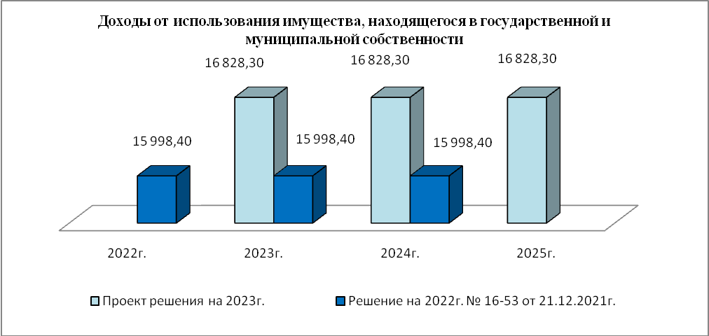

В данный раздел вошли:
- Доходы, получаемые в виде арендной платы за земельные участки, государственная собственность на которые не разграничена и которые расположены в границах городских округов, а так же средства от продажи права на заключение договоров аренды указанных земельных участков (далее доходы от аренды за земельные участки).

Доходы, получаемые в виде арендной платы за земельные участки на 2023 год в сумме 8 471,93 тыс. рублей, прогнозируются на основании данных главного администратора доходов бюджета – Комитета по управлению муниципальным имуществом и земельными отношениями администрации города Шарыпово, на основе ожидаемой оценки 2022 года, с учетом погашения задолженности по арендным платежам в сумме 486,2 тыс. рублей. Динамику изменения можно увидеть на диаграмме 7.
Диаграмма 7. (тыс. руб.)
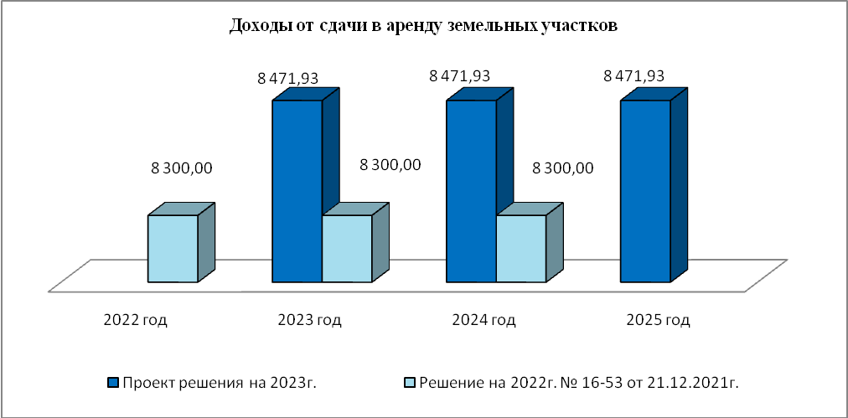

Доходы, получаемые в виде арендной платы за земельные участки прогнозируются на 2024-2025 годы на основании данных главного администратора доходов бюджета – КУМИ и ЗО в сумме 8 471,93 тыс. рублей ежегодно.
- Доходы от сдачи в аренду имущества, составляющего казну городских округов (за исключением земельных участков) (плата за аренду муниципального имущества)
Доходы от сдачи в аренду имущества, составляющего казну городских округов (за исключением земельных участков) (плата за аренду муниципального имущества) на 2023 год прогнозируются на основании данных главного администратора доходов бюджета – Комитета по управлению муниципальным имуществом и земельными отношениями администрации города Шарыпово, в сумме 4038,5 тыс. рублей. Динамику изменения можно увидеть на диаграмме 8.

Диаграмма 8. (тыс. руб.)
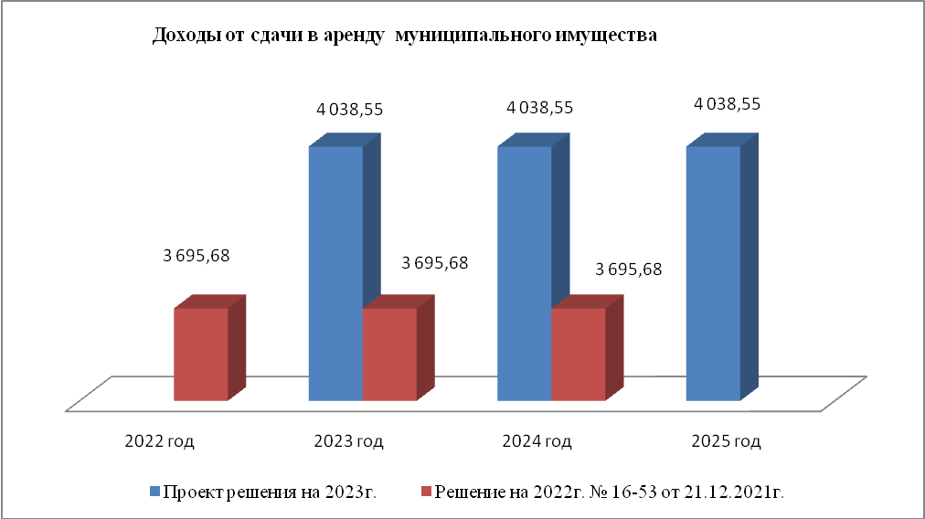
Прогноз доходов от платы за аренду муниципального имущества на 2024-2025 годы определен на основании данных главного администратора доходов бюджета Комитета по управлению муниципальным имуществом и земельными отношениями администрации города Шарыпово в сумме 4 038,55 тыс. рублей и 4 038,5 тыс. рублей соответственно.
- Доходы от сдачи в аренду имущества, составляющего казну городских округов (за исключением земельных участков) (плата за пользования жилым помещением по договорам социального найма, найма жилых помещений муниципального жилищного фонда)
Доходы от сдачи в аренду имущества, составляющего казну городских округов (за исключением земельных участков)(плата за пользования жилым помещением по договорам социального найма, найма жилых помещений муниципального жилищного фонда) на 2023 год в сумме 4 317,82 тыс. рублей прогнозируются на основании данных главного администратора доходов бюджета – Комитета по управлению муниципальным имуществом и земельными отношениями администрации города Шарыпово, с учетом погашения задолженности прошлых лет в сумме 600,00 тыс. рублей. Данные доходы изображены на диаграмме 9.
Диаграмма 9. (тыс. руб.)
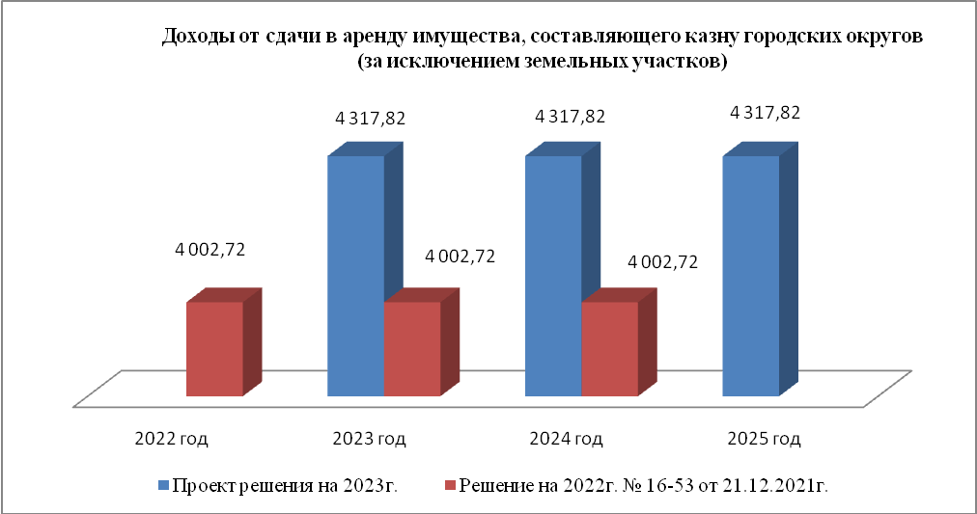

Доходы от сдачи в аренду имущества, составляющего казну городских округов (за исключением земельных участков) (плата за пользования жилым помещением по договорам социального найма, найма жилых помещений муниципального жилищного фонда) прогнозируются на основании данных главного администратора доходов бюджета – Комитета по управлению муниципальным имуществом и земельными отношениями администрации города Шарыпово на 2024-2025 годы в сумме по 4 317,8 тыс. рублей ежегодно.
Информация о прогнозе поступления доходов от использования имущества, находящегося в государственной и муниципальной собственности, в бюджет города Шарыпово на 2023 -2025 годы приведена в таблице 13.
Таблица 13. Доходы от использования имущества,
находящегося в государственной и муниципальной собственности
№ п/п | Показатели | 2023 год | 2024 год | 2025 год
1 | Проект Решения ШГСД на 2023-2025 годы, тыс. руб. | 16 828,30 | 16 828,30 | 16 828,30
1.1 | к предыдущему году, тыс. рублей | 829,90 | 0,00 | 0,00
1.2 | к предыдущему году, в % | 105,19 | 100,00 | 100,00
2 | Решение ШГСД о бюджете на 2022-2024 годы, тыс. руб. | 15 998,40 | 15 998,40
3 | Отклонение показателей Проекта Решения ШГСД на 2023-2025 годы от Решения ШГСД о бюджете на 2022-2024 годы
3.1 | абсолютное отклонение в тыс. рублей (строка 1 – строка 2) | 829,90 | 829,90
3.2 | относительное отклонение в % (строка 1/строка 2)*100-100 | 5,19 | 5,19

5.1.9. Платежи при пользовании природными ресурсами
Поступление платежей при пользовании природными ресурсами на 2023 год планируется в объёме 128,00 тыс. рублей или на 66,32% меньше к утвержденному показателю на 2022 год в сумме 252,00 тыс. рублей.
Информация о прогнозе поступления платежей при пользовании природными ресурсами в бюджет города Шарыпово на 2023 - 2025 годы приведена в таблице 14.
Таблица 14. Платежи при пользовании природными ресурсами
№ п/п | Показатели | 2023 год | 2024 год | 2025 год
1 | Проект Решения ШГСД на 2023-2025 годы, тыс. руб. | 128,00 | 128,00 | 128,00
1.1 | к предыдущему году, тыс. рублей | -252,00 | 0,00 | 0,00
1.2 | к предыдущему году, в % | 33,68 | 100,00 | 100,00
2 | Решение ШГСД о бюджете на 2022-2024 годы, тыс. руб. | 380,00 | 380,00
3 | Отклонение показателей Проекта Решения ШГСД на 2023-2025 годы от Решения ШГСД о бюджете на 2022-2024 годы
3.1 | абсолютное отклонение в тыс. рублей (строка 1 – строка 2) | -252,00 | -252,00
3.2 | относительное отклонение в % (строка 1/строка 2)*100-100 | -66,32 | -66,32

Расчет платы за негативное воздействие на окружающую среду на 2023 год произведен исходя из оценки 2022 года (за вычетом разовых платежей) с учетом коэффициентов индексации к нормативам платы, сроков внесения платы, в соответствии с нормативами распределения основных доходных источников между бюджетами бюджетной системы Российской Федерации (в размере 60% процентов отчислений в городской бюджет).

5.1.10. Доходы от продажи материальных и нематериальных активов
Доходы от продажи материальных и нематериальных активов планируются на 2023 год в объеме 1 676,00 тыс. рублей или на 6,47% меньше к утвержденному показателю на 2022 год в сумме 116,00 тыс. рублей.
Информация о прогнозе поступления доходов от продажи материальных и нематериальных активов в бюджет города Шарыпово на 2023 - 2025 годы приведена в таблице 15.
Таблица 15. Доходы от продажи материальных и нематериальных активов
№ п/п | Показатели | 2023 год | 2024 год | 2025 год
1 | Проект Решения ШГСД на 2023-2025 годы, тыс. рублей | 1 676,00 | 1 676,00 | 1 676,00
1.1 | к предыдущему году, тыс. рублей | -116,00 | 0,00 | 0,00
1.2 | к предыдущему году, в % | 93,53 | 100,00 | 100,00
2 | Решение ШГСД о бюджете на 2022-2024 годы, тыс. рублей | 1 792,00 | 1 792,00
3 | Отклонение показателей Проекта Решения ШГСД на 2023-2025 годы от Решения ШГСД о бюджете на 2022-2024 годы
3.1 | абсолютное отклонение в тыс. рублей (строка 1 – строка 2) | -116,00 | -116,00
3.2 | относительное отклонение в % (строка 1/строка 2)*100-100 | -6,47 | -6,47

В данный раздел вошли:
- Доходы от реализации иного имущества, находящегося в собственности городских округов (за исключением имущества муниципальных бюджетных и автономных учреждений, а также имущества унитарных предприятий, в том числе казенных), в части реализации основных средств по указанному имуществу
Доходы от реализации иного имущества, находящегося в собственности городских округов на 2023 год прогнозируются в соответствии с проектом прогнозного плана приватизации муниципального имущества муниципального образования город Шарыпово на 2023 год и планируемый период 2024-2025 годов, с учетом того, что большая часть имущества продана, в казне города Шарыпово остаются не достаточно ликвидные объекты муниципальной собственности, которые реализовать затруднительно, на основании данных главного администратора доходов бюджета – Комитета по управлению муниципальным имуществом и земельными отношениями администрации города Шарыпово в сумме 926,00 тыс. рублей.
- Доходы от продажи земельных участков, государственная собственность на которые не разграничена и которые расположены в границах городских округов
Доходы от продажи земельных участков на 2022 год прогнозируются на основании данных главного администратора доходов бюджета – КУМИ и ЗО, в сумме 850,0 тыс. рублей на 2023-2024 годы в сумме 850,0 тыс. рублей ежегодно.
Доходы от продажи земельных участков на 2023 год прогнозируются на основании данных главного администратора доходов бюджета – Комитета по управлению муниципальным имуществом и земельными отношениями администрации города Шарыпово, в сумме 750,00 тыс. рублей

5.1.11. Штрафы, санкции, возмещение ущерба
Поступления от штрафов, санкций, возмещения ущерба в 2023 году планируются в сумме 961,15 тыс. рублей или на 33,54% меньше к утвержденному показателю на 2022 год в сумме 484,97 тыс. рублей.
Информация о прогнозе поступлений от штрафов, санкций, возмещения ущерба в бюджет города Шарыпово на 2023 -2025 годы приведена в таблице 16.
Таблица 16. Штрафы, санкции, возмещение ущерба
№ п/п | Показатели | 2023 год | 2024 год | 2025 год
1 | Проект Решения ШГСД на 2023-2025 годы, тыс. руб. | 961,15 | 951,47 | 951,49
1.1 | к предыдущему году, тыс. рублей | -484,97 | -9,68 | 0,02
1.2 | к предыдущему году, в % | 66,46 | 98,99 | 100,00
2 | Решение ШГСД о бюджете на 2022-2024 годы, тыс. руб. | 1 446,20 | 1 446,20
3 | Отклонение показателей Проекта Решения ШГСД на 2023-2025 годы от Решения ШГСД о бюджете на 2022-2024 годы
3.1 | абсолютное отклонение в тыс. рублей (строка 1 – строка 2) | -485,05 | -494,73
3.2 | относительное отклонение в % (строка 1/строка 2)*100-100 | -33,54 | -34,21

Прогнозная сумма поступлений определена на основании данных, представленных главными администраторами доходов, с учетом динамики поступлений в 2022 году, а также уменьшенной на сумму крупных платежей поступления, которых носило разовый характер.

5.2. Прогноз по безвозмездным поступлениям
Согласно проекта Решения ШГСД на 2023 -2025 годы безвозмездные поступления в бюджет города Шарыпово планируются в 2023 году в объёме 1 311 426,30 тыс. рублей, в 2024 году – 1 318 325,90 тыс. рублей, в 2025 году – 1 295 004,44 тыс. рублей.
Удельный вес безвозмездных поступлений в 2023 - 2025 годах в общей сумме доходов бюджета составит по годам 80,73%, 80,48% и 79,90% соответственно. Наглядное распределение безвозмездных поступлений представлено на Диаграмме 10.
Диаграмма 10. (тыс.руб.)
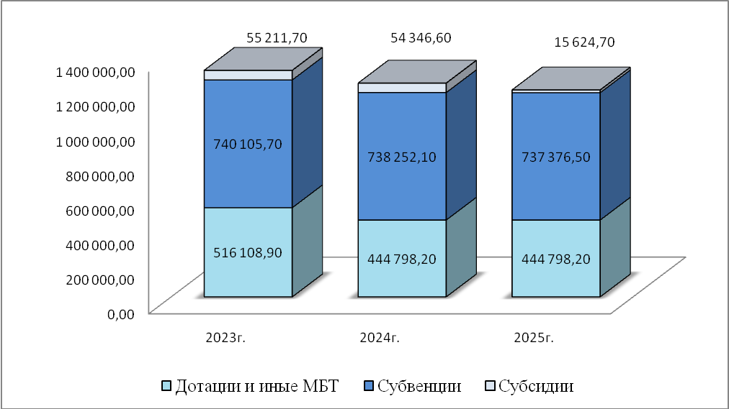

Информация о планируемых объёмах безвозмездных поступлений в бюджет города Шарыпово на 2023 - 2025 годы приведена в таблице 17.

Таблица 17. Прогноз по безвозмездным поступлениям
№ п/п | Показатели | 2023 год | 2024 год | 2025 год
1 | Проект Решения ШГСД на 2023-2025 годы, тыс. руб. | 1 311 426,30 | 1 318 325,90 | 1 295 004,44
1.1 | к предыдущему году, тыс. рублей | 197 328,00 | 6 899,60 | -23 321,46
1.2 | к предыдущему году, в % | 117,71 | 100,53 | 98,23
2 | Решение ШГСД о бюджете на 2022-2024 годы, тыс. руб. | 1 159 800,92 | 1 085 635,19
3 | Отклонение показателей Проекта Решения ШГСД на 2023-2025 годы от Решения ШГСД о бюджете на 2022-2024 годы
3.1 | абсолютное отклонение в тыс. рублей (строка 1 – строка 2) | 151 625,38 | 232 690,71
3.2 | относительное отклонение в % (строка 1/строка 2)*100-100 | 13,07 | 21,43

5.2.1. Дотации бюджетам субъектов РФ и муниципальных образований
Проектом Решения ШГСД на 2023-2025 годы предусматривается поступление из краевого бюджета дотации на поддержку мер по обеспечению сбалансированности бюджета, а также дотации бюджетам городских округов на выравнивание бюджетной обеспеченности в 2023 году в объёме 516 108,90 тыс. рублей или на 20,58% больше к утвержденному показателю на 2022 год.
Информация о планируемых объёмах дотации бюджетам субъектов РФ и муниципальных образований в бюджет города Шарыпово на 2023 -2025 годы приведена в таблице 18.
Таблица 18. Дотации бюджетам субъектов РФ и муниципальных образований
№ п/п | Показатели | 2023 год | 2024 год | 2025 год
1 | Проект Решения ШГСД на 2023-2025 годы, тыс. руб. | 516 108,90 | 444 798,20 | 444 798,20
1.1 | к предыдущему году, тыс. рублей | 88 073,50 | -71 310,70 | 0,00
1.2 | к предыдущему году, в % | 120,58 | 86,18 | 100,00
2 | Решение ШГСД о бюджете на 2022-2024 годы, тыс. руб. | 367 022,10 | 367 022,10
3 | Отклонение показателей Проекта Решения ШГСД на 2023-2025 годы от Решения ШГСД о бюджете на 2022-2024 годы
3.1 | абсолютное отклонение в тыс. рублей (строка 1 – строка 2) | 149 086,80 | 77 776,10
3.2 | относительное отклонение в % (строка 1/строка 2)*100-100 | 40,62 | 21,19
В 2024 году поступление дотаций предусмотрено в объёме 444 798,20 тыс. рублей, аналогичное поступление дотаций предусмотрено в 2024 году.

5.2.2. Субсидии бюджетам субъектов РФ и муниципальных образований (межбюджетные субсидии)
Проектом Решения ШГСД в 2022 году предусматривается поступление субсидий из бюджетов других уровней в объёме 55211,70 тыс. рублей, или 61,10% к утвержденному показателю на 2022 год, т.е. уменьшение составило 38,90% на сумму 35 144,00 тыс. рублей.
Информация о планируемых объёмах субсидии бюджетам субъектов РФ и муниципальных образований в бюджет города Шарыпово на 2023 - 2025 годы приведена в таблице 19.

Таблица 19. Субсидии бюджетам субъектов РФ и муниципальных образований
№ п/п | Показатели | 2023 год | 2024 год | 2025 год
1 | Проект Решения ШГСД на 2023-2025 годы, тыс. руб. | 55 211,70 | 54 346,60 | 15 624,70
1.1 | к предыдущему году, тыс. рублей | -35 144,00 | -865,10 | -38 721,90
1.2 | к предыдущему году, в % | 61,10 | 98,43 | 28,75
2 | Решение ШГСД о бюджете на 2022-2024 годы, тыс. руб. | 109 050,20 | 34 779,90
3 | Отклонение показателей Проекта Решения ШГСД на 2023-2025 годы от Решения ШГСД о бюджете на 2022-2024 годы
3.1 | абсолютное отклонение в тыс. рублей (строка 1 – строка 2) | -53 838,50 | 19 566,70
3.2 | относительное отклонение в % (строка 1/строка 2)*100-100 | -49,37 | 56,26

В 2024 году поступление субсидии предусмотрено в объёме 54 346,60 тыс. рублей, в 2025 году 15 624,70 тыс. рублей.

5.2.3. Субвенции бюджетам субъектов РФ и муниципальных образований
В 2023 году из краевого бюджета предусматривается поступление субвенций в объёме 740 105,70 тыс. рублей, что составляет 124,24% от прогнозного показателя, утвержденного на 2022 год, т.е. увеличилось на сумму 144 398,50 тыс. рублей.
Информация о планируемых объёмах субвенции бюджетам субъектов РФ и муниципальных образований в бюджет города Шарыпово на 2023 - 2025 годы приведена в таблице 20.
Таблица 20. Субвенции бюджетам субъектов РФ и муниципальных образований
№ п/п | Показатели | 2023 год | 2024 год | 2025 год
1 | Проект Решения ШГСД на 2023-2025 годы, тыс. руб. | 740 105,70 | 738 252,10 | 737 376,50
1.1 | к предыдущему году, тыс. рублей | 144 398,50 | -1 853,60 | -875,60
1.2 | к предыдущему году, в % | 124,24 | 99,75 | 99,88
2 | Решение ШГСД о бюджете на 2022-2024 годы, тыс. руб. | 613 465,50 | 601 262,50
3 | Отклонение показателей Проекта Решения ШГСД на 2023-2025 годы от Решения ШГСД о бюджете на 2022-2024 годы
3.1 | абсолютное отклонение в тыс. рублей (строка 1 – строка 2) | 126 640,20 | 136 989,60
3.2 | относительное отклонение в % (строка 1/строка 2)*100-100 | 20,64 | 22,78

В 2024 году поступление субвенции предусмотрено в объёме 738 252,10 тыс. рублей, в 2025 году 737 376,50 тыс. рублей.

6. Расходы бюджета города Шарыпово

6.1. Общая характеристика

6.1.1. Согласно проекта Решения ШГСД на 2023 - 2025 годы общий объём расходов бюджета города Шарыпово на 2023 год предусматривается в сумме 1 630 417,40 тыс. рублей или 116,15% к утвержденному показателю на 2022 год.
Расходы бюджета города Шарыпово на 2024-2025 годы предусматриваются в сумме 1 644 081,00 тыс. рублей и 1 626 681,80 тыс. рублей соответственно.
Сравнительная информация по расходам бюджета города Шарыпово на 2023 - 2025 годы приведена в таблице 21.
Таблица 21. Расходы бюджета города Шарыпово
№ п/п | Показатели | 2023 год | 2024 год | 2025 год
1 | Проект Решения ШГСД на 2023-2025 годы, тыс. руб. | 1 630 417,40 | 1 644 081,00 | 1 626 681,80
1.1 | к предыдущему году, тыс. рублей | 226 682,30 | 13 663,60 | -17 399,20
1.2 | к предыдущему году, в % | 116,15 | 100,84 | 98,94
2 | Решение ШГСД о бюджете на 2022-2024 годы, тыс. руб. | 1 457 364,80 | 1 389 001,80
3 | Отклонение показателей Проекта Решения ШГСД на 2023-2025 годы от Решения ШГСД о бюджете на 2022-2024 годы
3.1 | абсолютное отклонение в тыс. рублей (строка 1 – строка 2) | 173 052,60 | 255 079,20
3.2 | относительное отклонение в % (строка 1/строка 2)*100-100 | 11,87 | 18,36

6.1.2. Структура расходов бюджета города Шарыпово на 2023 год и на плановый период 2024 и 2025 годов, сгруппированных по основным направлениям расходов, представлена в таблице 22.

Таблица 22. Структура расходов бюджета города Шарыпово
Наименование показателя |  | 2022 год |  |  |  |  | 2023 год |  |  |  |  | 2024 год |  |  |  | 2025 год
 |  | тыс. руб. |  |  | уд. вес,  % |  | тыс. руб. |  |  | уд. вес,  % |  | тыс. руб. |  | уд. вес,  % |  | тыс. руб. |  |  | уд. вес,  %
Расходы на общегосударственные вопросы, национальную оборону, национальную безопасность и правоохранительную деятельность, обслуживание государственного и муниципального долга |  | 86 899,94 |  |  | 6,19 |  | 178 695,91 |  |  | 10,96 |  | 176 949,22 |  | 10,76 |  | 176 073,62 |  |  | 10,82
Расходы на здравоохранение, социальную политику, образование, культуру, кинематографию, физическую культуру и спорт |  | 1 132 708,70 |  |  | 80,69 |  | 1 262 751,39 |  |  | 77,45 |  | 1 255 155,65 |  | 76,34 |  | 1 235 552,95 |  |  | 75,96
Расходы на финансирование отраслей экономики, жилищно-коммунального хозяйства, охрана окружающей среды |  | 183 126,46 |  |  | 13,05 |  | 187 970,08 |  |  | 11,53 |  | 189 702,03 |  | 11,54 |  | 170 474,93 |  |  | 10,48
Обслуживание государственного и муниципального долга |  | 1 000,00 |  |  | 0,07 |  | 1 000,00 |  |  | 0,06 |  | 1 000,00 |  | 0,06 |  | 1 000,00 |  |  | 0,06
Условно утверждённые расходы |  | 0,00 |  |  | 0,00 |  | 0,00 |  |  | 0,00 |  | 21 274,10 |  | 1,29 |  | 43 580,30 |  |  | 2,68
итого |  | 1 403 735,10 |  |  | 100 |  | 1 630 417,38 |  |  | 100 |  | 1 644 081,00 |  | 100 |  | 1 626 681,80 |  |  | 100
В проекте Решения ШГСД на 2023-2025 годы распределение расходной части бюджета города Шарыпово на 2023 год и на плановый период 2023 и 2024 годов произведено с учётом утвержденных на федеральном уровне групп видов расходов.
Согласно проекта Решения ШГСД на 2023-2025 годы размер резервного фонда Администрации города Шарыпово на 2023 год составит 2 000,0 тыс. рублей, на 2024 - 2025 годы ежегодно по 2 000,0 тыс. рублей, что не превышает ограничений, установленных статьей 81 БК РФ.
Проектом Решения ШГСД на 2022-2024 годы по ведомственной структуре расходов бюджетные ассигнования закрепляются за 12 главными распорядителями средств бюджета.
Информация о расходах бюджета города Шарыпово на 2023 год и на плановый период 2024 и 2025 годов в разрезе ведомственной структуры представлена в таблице 23.
Таблица 23. Расходы по ведомственной структуре
 | Наименование показателя бюджетной классификации |  | Решение ШГСД о бюджете города на 2022 год и пл. период 2023-2024гг. № 16-53 от 21.12.2021г.,(тыс. руб.) |  |  |  |  | Проект Решения ШГСД о бюджете города на 2023 год и пл. период 2024-2025гг., тыс. руб. |  |  |  |  | Прирост/снижение |  |  |  | Отклонение, тыс. руб.
 |  |  | 2022 | 2023 |  | 2024 |  | 2023 | 2024 |  | 2025 |  | 2023 к 2022 тыс. руб. |  | 2023 к 2022, % |  | 2023 к 2023 | 2024 к 2024
 | 1 |  | 2 | 3 |  | 4 |  | 5 | 6 |  | 7 |  | 8(5-2) |  | 9(5/2*100-100) |  | 10(5-3) | 11(6-4)
 | Администрация города Шарыпово |  | 80 033,30 | 79 866,50 |  | 79 861,20 |  | 91 395,10 | 89 202,00 |  | 89 198,20 |  | 11 361,80 |  | 14,20 |  | 11 528,60 | 9 340,80
 | Муниципальное казенное учреждение "Центр бухгалтерского учета и отчетности города Шарыпово" |  | 8 550,60 | 8 550,60 |  | 8 550,60 |  | 11 086,70 | 11 086,70 |  | 11 086,70 |  | 2 536,10 |  | 29,66 |  | 2 536,10 | 2 536,10
 | Управление образованием администрации города Шарыповао |  | 914 173,80 | 923 096,30 |  | 894 017,80 |  | 1 089 517,60 | 1 086 815,10 |  | 1 068 549,10 |  | 175 343,80 |  | 19,18 |  | 166 421,30 | 192 797,30
 | Контрольно-счетная палата города Шарыпово |  | 1 637,70 | 1 637,70 |  | 1 637,70 |  | 2 176,10 | 2 176,10 |  | 2 176,10 |  | 538,40 |  | 32,88 |  | 538,40 | 538,40
 | Территориальный отдел по вопросам жизнедеятельности городских поселков Дубинино и Горячегорск Администрации города Шарыпово |  | 8 925,40 | 8 951,90 |  | 7 885,80 |  | 9 910,70 | 9 825,90 |  | 8 954,10 |  | 985,30 |  | 11,04 |  | 958,80 | 1 940,10
 | Отдел культуры администрации г.Шарыпово |  | 124 150,00 | 118 424,30 |  | 115 550,90 |  | 137 989,50 | 134 938,60 |  | 133 601,90 |  | 13 839,50 |  | 11,15 |  | 19 565,20 | 19 387,70
 | Отдел спорта и молодежной политики администрации г.Шарыпово |  | 87 789,10 | 87 093,20 |  | 87 093,20 |  | 99 360,90 | 98 774,40 |  | 98 774,40 |  | 11 571,80 |  | 13,18 |  | 12 267,70 | 11 681,20
 | Финансовое управление администрации города Шарыпово |  | 14 939,10 | 15 439,10 |  | 14 939,10 |  | 16 049,00 | 16 049,00 |  | 16 049,00 |  | 1 109,90 |  | 7,43 |  | 609,90 | 1 109,90
 | Комитет по управлению муниципальным имуществом и земельными отношениями администрации г.Шарыпово |  | 29 685,00 | 61 699,40 |  | 23 953,00 |  | 26 382,80 | 25 131,40 |  | 25 131,40 |  | -3 302,20 |  | -11,12 |  | -35 316,60 | 1 178,40
 | Муниципальное казенное учреждение "Управление капитального строительства" |  | 3 211,50 | 3 211,50 |  | 3 211,50 |  | 3 861,10 | 3 861,10 |  | 3 861,10 |  | 649,60 |  | 20,23 |  | 649,60 | 649,60
 | Муниципальное казенное учреждение "Служба городского хозяйства" |  | 124 308,00 | 124 702,70 |  | 108 410,90 |  | 135 790,70 | 138 049,40 |  | 118 822,30 |  | 11 482,70 |  | 9,24 |  | 11 088,00 | 29 638,50
 | Шарыповский городской Совет депутатов |  | 6 331,60 | 6 331,60 |  | 6 331,60 |  | 6 897,20 | 6 897,20 |  | 6 897,20 |  | 565,60 |  | 8,93 |  | 565,60 | 565,60
 | Условно утвержденные расходы |  | 0,00 | 18 360,00 |  | 37 558,50 |  | 0,00 | 21 274,10 |  | 43 580,30 |  | 0,00 |  | 0,00 |  | -18 360,00 | -16 284,40
 | Всего расходов |  | 1 403 735,10 | 1 457 364,80 |  | 1 389 001,80 |  | 1 630 417,40 | 1 644 081,00 |  | 1 626 681,80 |  | 226 682,30 |  | 16,15 |  | 173 052,60 | 255 079,20

6.2. Расходы проекта бюджета города Шарыпово по разделам классификации расходов
6.2.1. По разделу «Общегосударственные вопросы» расходы бюджета города Шарыпово на 2023 год предусматриваются в сумме 173 313,18 тыс. рублей, на 2024 год – 171 532,29 тыс. рублей, на 2025 год – 171 528,49 тыс. рублей.
Сравнительная информация по отдельным направлениям расходов бюджета города Шарыпово по разделу «Общегосударственные вопросы» на 2023 год приведена в таблице 24.
Таблица 24. Общегосударственные вопросы
Наименование показателя | Бюджетные ассигнования на 2022 год, тыс. руб. | Бюджетные ассигнования согласно проекта Решения на 2023 год, тыс. руб. | Изменение  (+ увеличение,  - уменьшение)
Наименование показателя | Бюджетные ассигнования на 2022 год, тыс. руб. |  | в тыс. руб. | на %
Общегосударственные вопросы | 81 824,22 | 173 313,18 | 91 488,96 | 111,81
Функционирование высшего должностного лица субъекта РФ и муниципального образования | 2 176,10 | 2 363,20 | 187,10 | 8,60
Функционирование законодательных (представительных) органов государственной власти и представительных органов муниципальных образований | 6 181,60 | 6 747,20 | 565,60 | 9,15
Функционирование Правительства РФ, высших исполнительных органов государственной власти субъектов РФ, местных администраций | 33 489,49 | 37 900,45 | 4 410,96 | 13,17
Судебная система | 152,10 | 4,20 | -147,90 | -97,24
Обеспечение деятельности финансовых, налоговых и таможенных органов и органов финансового (финансово-бюджетного) надзора | 15 276,80 | 16 925,10 | 1 648,30 | 10,79
Резервные фонды | 1 000,00 | 2 000,00 | 1 000,00 | 100,00
Другие общегосударственные вопросы | 23 548,13 | 107 373,03 | 83 824,90 | 355,97

Наибольший удельный вес в общем объеме расходов раздела приходится на подраздел «другие общегосударственные вопросы» – 61,95%.
6.2.2. По разделу «Национальная оборона» расходы бюджета города Шарыпово на 2023 год предусматриваются в сумме 837,60 тыс. рублей, на 2024 год 871,80 тыс. рублей, на 2025 год 0,00 тыс. рублей.
Сравнительная информация по отдельным направлениям расходов бюджета города Шарыпово по разделу «Национальная оборона» на 2023 год приведена в таблице 25.
Таблица 25. Национальная оборона
Наименование показателя | Бюджетные ассигнования на 2022 год, тыс. руб. | Бюджетные ассигнования согласно проекта Решения на 2023 год, тыс. руб. | Изменение  (+ увеличение,  - уменьшение)
Наименование показателя | Бюджетные ассигнования на 2022 год, тыс. руб. |  | в тыс. руб. | на %
Мобилизационная и вневойсковая подготовка | 1 024,20 | 837,60 | -186,60 | -18,22

В расходах по разделу «Национальная оборона» предусматриваются субвенции (за счет средств федерального бюджета) на осуществление первичного воинского учета на территориях, где отсутствуют военные комиссариаты.
6.2.3. По разделу «Национальная безопасность и правоохранительная деятельность» расходы бюджета города Шарыпово на 2023 год предусматриваются в сумме 4 545,12 тыс. рублей, расходы бюджета города Шарыпово на 2023-2024гг. предусматриваются в сумме 4 545,12 тыс. рублей соответственно. Сравнительная информация по отдельным направлениям расходов бюджета города по разделу «Национальная безопасность и правоохранительная деятельность» на 2023 год представлена в таблице 26.

Таблица 26. Национальная безопасность и правоохранительная деятельность
Наименование показателя | Бюджетные ассигнования на 2022 год, тыс. руб. | Бюджетные ассигнования согласно проекта Решения на 2023 год, тыс. руб. | Изменение  (+ увеличение,  - уменьшение)
Наименование показателя | Бюджетные ассигнования на 2022 год, тыс. руб. |  | на тыс. руб. | на %
Национальная безопасность и правоохранительная деятельность | 4 051,52 | 4 545,13 | 493,61 | 12,18
Защита населения и территории от чрезвычайных ситуаций природного и техногенного характера, пожарной безопасность | 1 608,22 | 1 902,83 | 294,61 | 18,32
Гражданская оборона | 2 443,30 | 2 642,30 | 199,00 | 8,14

6.2.4. По разделу «Национальная экономика» расходы бюджета города Шарыпово на 2023 год предусматриваются в сумме 84 754,57 тыс. рублей, на 2024 год 85 000,77 тыс. рублей, на 2025 год 85 265,47 тыс. рублей.
Сравнительная информация по отдельным направлениям расходов бюджета республики по разделу «Национальная экономика» на 2023 год представлена в таблице 27.
Таблица 27. Национальная экономика
Наименование показателя | Бюджетные ассигнования на 2022 год, тыс. руб. | Бюджетные ассигнования согласно проекта Решения на 2023 год, тыс. руб. | Изменение  (+ увеличение,  - уменьшение)
Наименование показателя | Бюджетные ассигнования на 2022 год, тыс. руб. |  | на тыс. руб. | на %
Национальная экономика | 87 744,16 | 84 754,58 | -2 989,58 | -3,41
Общеэкономические вопросы | 326,30 | 366,00 | 39,70 | 12,17
Транспорт | 35 700,00 | 38 855,00 | 3 155,00 | 8,84
Дорожное хозяйство (дорожные фонды) | 45 772,56 | 38 729,48 | -7 043,08 | -15,39
Другие вопросы в области национальной экономики | 5 945,30 | 6 804,10 | 858,80 | 14,45

6.2.5. По разделу «Жилищно-коммунальное хозяйство» расходы бюджета города Шарыпово на 2023 год предусматриваются в сумме 101 614,47 тыс. рублей, на 2024 год 103 558,94 тыс. рублей, на 2025 год 84 067,14 тыс. рублей.
Наибольший удельный вес в общем объёме расходов раздела приходится на подраздел «Благоустройство» – 46,36%.
Информация по отдельным направлениям расходов бюджета города Шарыпово по разделу «Жилищно-коммунальное хозяйство» на 2023 год представлена в таблице 28.

Таблица 28. Жилищно-коммунальное хозяйство
Наименование показателя | Бюджетные ассигнования на 2022 год, тыс. руб. | Бюджетные ассигнования согласно проекта Решения на 2023 год, тыс. руб. | Изменение (+увеличение, - уменьшение)
Наименование показателя | Бюджетные ассигнования на 2022 год, тыс. руб. |  | на тыс. руб. | на %
Жилищно-коммунальное хозяйство | 94 293,94 | 101 614,47 | 7 320,53 | 7,76
Жилищное хозяйство | 5 368,90 | 6 278,93 | 910,03 | 16,95
Коммунальное хозяйство | 18 660,20 | 31 499,90 | 12 839,70 | 68,81
Благоустройство | 43 616,77 | 47 114,05 | 3 497,28 | 8,02
Другие вопросы в области жилищно-коммунального хозяйства | 26 648,07 | 16 721,59 | -9 926,48 | -37,25

6.2.6. По разделу «Охрана окружающей среды» расходы бюджета города Шарыпово на 2023 год предусматриваются в сумме 1 601,01 тыс. рублей, на 2024 год 1 142,31 тыс. рублей, на 2025 год 1 142,31тыс. рублей.
Сравнительная информация по отдельным направлениям расходов бюджета города Шарыпово по разделу «Охрана окружающей среды» на 2023 год приведена в таблице 29.
Таблица 29. Охрана окружающей среды
Наименование показателя | Бюджетные ассигнования на 2022 год, тыс. руб. | Бюджетные ассигнования согласно проекта Решения на 2023 год, тыс. руб. | Изменение  (+ увеличение,  - уменьшение)
Наименование показателя | Бюджетные ассигнования на 2022 год, тыс. руб. |  | на тыс. руб. | на %
Охрана объектов растительного и животного мира и среды их обитания | 1 088,37 | 1 601,02 | 512,65 | 47,10
Охрана объектов растительного и животного мира и среды их обитания | 1 067,27 | 1 579,12 | 511,85 | 47,96
Другие вопросы в области охраны окружающей среды | 21,10 | 21,90 | 0,80 | 3,79

6.2.7. По разделу «Образование» расходы бюджета города Шарыпово на 2023 год предусматриваются в сумме 1 064 644,75 тыс. рублей, на 2024 год 1 060 998,85 тыс. рублей, на 2025 год 1 059 741,65 тыс. рублей.
Наибольший удельный вес в общем объёме расходов раздела приходится на подразделы «Дошкольное образование» – 41,75% и «Общее образование» – 43,88%.
Сравнительная информация по отдельным направлениям расходов бюджета города Шарыпово по разделу «Образование» на 2023 год представлена в таблице 30.
Таблица 30. Образование
Наименование показателя | Бюджетные ассигнования на 2022 год, тыс. руб. | Бюджетные ассигнования согласно проекта Решения на 2023 год, тыс. руб. | Изменение  (+ увеличение,  - уменьшение)
Наименование показателя | Бюджетные ассигнования на 2022 год, тыс. руб. |  | на тыс. руб. | на %
Образование | 929 167,58 | 1 064 644,76 | 135 477,18 | 14,58
Дошкольное образование | 382 190,05 | 444 587,95 | 62 397,90 | 16,33
Общее образование | 375 330,53 | 467 235,02 | 91 904,49 | 24,49
Дополнительное образование детей | 79 508,27 | 97 951,32 | 18 443,05 | 23,20
Молодежная политика и оздоровление детей | 38 062,42 | 11 742,55 | -26 319,87 | -69,15
Другие вопросы в области образования | 54 076,31 | 43 127,92 | -10 948,39 | -20,25

6.2.8. По разделу «Культура, кинематография» расходы бюджета города Шарыпово на 2023 год предусматриваются в сумме 70 793,93 тыс. рублей, на 2024 год 67 743,03 тыс. рублей, на 2025 год 66 406,33 тыс. рублей. Наибольший удельный вес в общем объёме расходов раздела приходится на подраздел «Культура» – 95,20%.
Сравнительная информация по отдельным направлениям расходов бюджета города Шарыпово по разделу «Культура, кинематография» на 2023 год представлена в таблице 31.
Таблица 31. Культура, кинематография
Наименование показателя | Бюджетные ассигнования на 2022г., тыс. руб. | Бюджетные ассигнования согласно проекта Решения на 2023г.,  тыс. руб. | Изменение  (+ увеличение,  - уменьшение)
Наименование показателя | Бюджетные ассигнования на 2022г., тыс. руб. |  | тыс. руб. | %
Культура, кинематография | 90 373,57 | 70 793,93 | -19 579,64 | -21,67
Культура | 59 187,80 | 67 401,13 | 8 213,33 | 13,88
Другие вопросы в области культуры, кинематографии | 31 185,77 | 3 392,80 | -27 792,97 | -89,12

6.2.9. По разделу «Социальная политика» расходы бюджета города Шарыпово на 2023 год предусматриваются в сумме 39 694,36 тыс. рублей, на 2024 год 39 080,40 тыс. рублей, на 2025 год 22 071,60 тыс. рублей.
В структуре расходов по разделу «Социальная политика» наибольший удельный вес составляют расходы по подразделу «Социальное обеспечение населения» – 74,06%.
Сравнительная информация по отдельным направлениям расходов бюджета города Шарыпово по разделу «Социальная политика» на 2023 год представлена в таблице 32.
Таблица 32. Социальная политика
Наименование показателя | Бюджетные ассигнования на 2022г., тыс. руб. | Бюджетные ассигнования согласно проекта Решения на 2023г.,  тыс. руб. | Изменение  (+ увеличение,  - уменьшение)
Наименование показателя | Бюджетные ассигнования на 2022г., тыс. руб. |  | тыс. руб. | %
Социальная политика | 36 428,81 | 39 694,37 | 3 265,56 | 8,96
Пенсионное обеспечение | 1 609,60 | 1 609,60 | 0,00 | 0,00
Социальное обеспечение населения | 26 980,11 | 33 240,27 | 6 260,16 | 23,20
Охрана семьи и детства | 7 082,00 | 3 949,40 | -3 132,60 | -44,23
Другие вопросы в области социальной политики | 757,10 | 895,10 | 138,00 | 18,23

6.2.10. По разделу «Физическая культура и спорт» расходы бюджета города Шарыпово на 2023 год предусматриваются в сумме 87 618,35 тыс. рублей, на 2024-2025гг. 87 333,35 тыс. рублей соответственно.
Сравнительная информация по отдельным направлениям расходов бюджета города Шарыпово по разделу «Физическая культура и спорт» на 2023 год представлена в таблице 33.

Таблица 33. Физическая культура и спорт
Наименование показателя | Бюджетные ассигнования на 2022г., тыс. руб. | Бюджетные ассигнования согласно проекта Решения на 2023г.,  тыс. руб. | Изменение  (+ увеличение,  - уменьшение)
Наименование показателя | Бюджетные ассигнования на 2022г., тыс. руб. |  | тыс. руб. | %
Физическая культура и спорт | 76 730,53 | 87 618,36 | 10 887,83 | 14,19
Физическая культура | 39 053,08 | 43 898,35 | 4 845,27 | 12,41
Спорт высших достижений | 7 479,11 | 7 967,40 | 488,29 | 6,53
Другие вопросы в обрасти физической культуры и спорта | 30 198,34 | 35 752,61 | 5 554,27 | 18,39

6.2.11. По разделу «Обслуживание государственного и муниципального долга» расходы бюджета города Шарыпово на 2023 год предусматриваются в сумме 1 000,00 тыс. рублей, на 2024 год 1 000,00 тыс. рублей, на 2025 год 1 000,00 тыс. рублей.
Сравнительная информация по отдельным направлениям расходов бюджета города Шарыпово по разделу «Обслуживание государственного и муниципального долга» на 2023 год представлена в таблице 34.
Таблица 34. Обслуживание государственного и муниципального долга
Наименование показателя | Бюджетные ассигнования на 2022г., тыс. руб. | Бюджетные ассигнования согласно проекта Решения на 2023г.,  тыс. руб. | Изменение  (+ увеличение,  - уменьшение)
Наименование показателя | Бюджетные ассигнования на 2022г., тыс. руб. |  | тыс. руб. | %
Обслуживание государственного и муниципального долга | 1 000,00 | 1 000,00 | 0,00 | 0,00
Обслуживание государственного (муниципального) внутреннего долга | 1 000,00 | 1 000,00 | 0,00 | 0,00

Расходы бюджета города Шарыпово по разделу «Обслуживание государственного и муниципального долга» в полном объёме закрепляются за Управлением финансов администрации города Шарыпово.

6.3. Программные расходы бюджета города Шарыпово
Согласно проекта Решения ШГСД на 2023-2025 годы в расходной части бюджета на 2023 год предусмотрены ассигнования на реализацию мероприятий 12 муниципальных программ города Шарыпово на общую сумму 1 533 615,42 тыс. рублей или 94,07% от объёма расходов бюджета города Шарыпово на 2023 год.
Таблица 35. Структура программной части расходов бюджета города Шарыпово на 2021 год
№ п/п | Наименование муниципальной программы | Паспорт муниципальной программы, тыс. рублей |  |  | Проект Решения ШГСД о бюджете, тыс. рублей |  |  | Отклонение (+ увеличение, - уменьшение)
№ п/п | Наименование муниципальной программы | 2023 | 2024 | 2025 | 2023 | 2024 | 2025 | 2023 |  | 2024 |  | 2025
 |  |  |  |  |  |  |  | тыс. руб. | в % | тыс. руб. | в % | тыс. руб. | в %
№ п/п | 1 | 2 | 3 | 4 | 5 | 6 | 7 | 8(5-2) | 9(5/2*100-100) | 10(6-3) | 11(6/3*100-100) | 12(7-4) | 13(7/4*100-100)
1 | "Развитие образования " | 1 148 022,60 | 1 145 320,10 | 1 127 054,10 | 1 089 517,60 | 1 086 815,10 | 1 068 549,10 | -58 505,0 | -5,1 | -58 505,0 | -5,1 | -58 505,0 | -5,2
2 | "Обеспечение доступным и комфортным жильем жителей " | 8 956,70 | 7 654,30 | 7 654,30 | 8 956,67 | 7 654,30 | 7 654,30 | 0,0 | 0,0 | 0,0 | 0,0 | 0,0 | 0,0
3 | "Реформирование и модернизация ЖКХ и повышение энерг-ой эффективн" | 79 622,49 | 79 503,49 | 79 503,44 | 79 622,49 | 79 503,49 | 79 503,44 | 0,0 | 0,0 | 0,0 | 0,0 | 0,0 | 0,0
4 | "Защита от чрезвычайных ситуаций природного и техногенного характера и обеспечение безопасности населения " | 6 504,63 | 6 045,93 | 6 045,93 | 6 504,63 | 6 045,93 | 6 045,93 | 0,0 | 0,0 | 0,0 | 0,0 | 0,0 | 0,0
5 | "Развитие культуры" | 156 921,40 | 153 870,50 | 152 533,80 | 140 921,40 | 137 870,50 | 136 533,80 | -16 000,0 | -10,2 | -16 000,0 | -10,4 | -16 000,0 | -10,5
6 | "Развитие физической культуры и спорта " | 91 268,36 | 90 983,36 | 90 983,36 | 87 618,35 | 87 333,35 | 87 333,35 | -3 650,0 | -4,0 | -3 650,0 | -4,0 | -3 650,0 | -4,0
7 | "Молодежь города Шарыпово в ХХI веке" | 13 942,55 | 13 641,05 | 13 641,05 | 11 742,55 | 11 441,05 | 11 441,05 | -2 200,0 | -15,8 | -2 200,0 | -16,1 | -2 200,0 | -16,1
8 | "Развитие инвестиционной деятельности, малого и среднего предпринимательства на территории " | 2 660,40 | 2 660,40 | 2 660,40 | 2 660,40 | 2 660,40 | 2 660,40 | 0,0 | 0,0 | 0,0 | 0,0 | 0,0 | 0,0
9 | "Развитие транспортной системы " | 77 584,48 | 77 830,68 | 78 095,38 | 77 584,48 | 77 830,68 | 78 095,38 | 0,0 | 0,0 | 0,0 | 0,0 | 0,0 | 0,0
10 | "Управление муниципальным имуществом МО г. Шарыпово" | 12 029,60 | 12 029,60 | 12 029,60 | 12 029,60 | 12 029,60 | 12 029,60 | 0,0 | 0,0 | 0,0 | 0,0 | 0,0 | 0,0
11 | "Управление муниципальными финансами" | 15 749,00 | 15 749,00 | 15 749,00 | 15 749,00 | 15 749,00 | 15 749,00 | 0,0 | 0,0 | 0,0 | 0,0 | 0,0 | 0,0
12 | "Формирование современной городской среды" | 20 708,25 | 22 720,75 | 3 229,00 | 20 708,25 | 22 720,75 | 3 229,00 | 0,0 | 0,0 | 0,0 | 0,0 | 0,0 | 0,0
 | Итого | 1 633 970,46 | 1 628 009,16 | 1 589 179,36 | 1 553 615,42 | 1 547 654,15 | 1 508 824,35 | -80 355,0 | -4,9 | -80 355,0 | -4,9 | -80 355,0 | -5,1

Расхождения между данными паспортов программ на 2023 и проектом Решения на 2023 год сложилась за счёт не включения в бюджет города привлечённых источников (внебюджетные источники).

6.4. Непрограммные расходы бюджета города Шарыпово
Объем непрограммных расходов городского бюджета в 2023 году составит 76 801,98 тыс. рублей, или 4,71% от общего объёма расходов бюджета города; в 2024 году – 75 152,75 тыс. рублей, или 4,57%; в 2025 году – 74 277,15 тыс. рублей, или 4,56%.
Как и в текущем году, структуру непрограммных расходов составляют расходы на содержание органов власти, направляемые на обеспечение их деятельности, на содержание двух муниципальных казенных учреждений и расходы, связанные с уплатой государственной пошлины, обжалованием судебных актов и исполнением судебных актов по искам к муниципальным учреждениям города Шарыпово о взыскании денежных средств за счет казны города Шарыпово (либо за счет средств муниципальных учреждений) и другие.
Значительная доля расходов приходится на функционирование исполнительного органа местного самоуправления в 2023 году это 68,75% от общего количества непрограммных расходов.

Результаты экспертизы проекта бюджета
Состав показателей, устанавливаемый проектом Решения, соответствует требованиям ст. 184¹ Бюджетного кодекса РФ, ст. 15 Решения Шарыповского городского Совета депутатов от 19.02.2019 № 48-156 «О бюджетном процессе в муниципальном образовании город Шарыпово» (ред. от в редакции от 17.12.2019 № 57-192, от 23.06.2020 № 60-216, от 16.03.2021 № 6-12, от 19.10.2021 № 12-33, от 21.12.2021 № 16-52, от 28.06.2022 №24-83) (далее по тексту – бюджетный процесс).
Документы и материалы, представленные одновременно с бюджетом соответствует перечню, установленному ст.184² БК РФ и ст. 16 бюджетного процесса.
В соответствии со ст. 169 БК РФ Проект Решения «О бюджете городского округа города Шарыпово на 2023 год и плановый период 2024-2025 годов» предусматривает детализированную структуру расходов бюджета города Шарыпово на три года, в т.ч. распределение бюджетных ассигнований по главным распорядителям средств бюджета города, а также средств федерального и краевого бюджета в соответствии с проектом Закона Красноярского края «О краевом бюджете на 2023 год и плановый период 2024-2025 годов».
В ходе экспертизы проведен анализ соответствия Проекта бюджета национальным и региональным проектам, документам стратегического планирования, принятым в городском округе города Шарыпово.
Согласно ст. 174² Бюджетного кодекса РФ в пояснительной записке к проекту Решения при формировании бюджета по расходам произведено разделение бюджета на две составные части: на исполнение действующих обязательств и принимаемых обязательств. Финансовым управлением разработан порядок и методика планирования бюджетных ассигнований бюджета городского округа города Шарыпово на очередной финансовый год и плановый период.
При проведении экспертизы рассматривались вопросы соответствия проекта Решения ШГСД «О бюджете городского округа города Шарыпово на 2023 год и на плановый период 2024 и 2025 годов» требованиям бюджетного законодательства.
При подготовке Заключения на проект Решения ШГСД «О бюджете городского округа города Шарыпово на 2023 год и на плановый период 2024 и 2025 годов» (далее – проект Решения) проведен анализ документов, представленных одновременно с проектом Решения.
КСП проведен анализ основных характеристик Проекта бюджета, проверено наличие и оценено состояние нормативной и методической базы, регулирующей порядок формирования показателей бюджета.
В целях реализации Указов Президента Российской Федерации, на реализацию национальных проектов, в ближайшие три года планируется направить 48 631,0 тыс. рублей, из них 4 389,6 тыс. рублей за счет средств бюджета городского округа города Шарыпово.
Анализ проекта стратегии показал, что многие показатели не соответствуют Прогнозу СЭР, данные расхождения свидетельствуют о несогласованности документов стратегического планирования.
Прогноз СЭР одобрен постановлением администрации Города Шарыпово от 26.08.2022 № 268 и сформирован в двух вариантах развития – консервативном (негативном) и базовом (основном).
Пояснительная записка к прогнозу СЭР, наряду с описанием сценариев вариантов прогноза (базового, консервативного), должна содержать характеристику рисков возможного недостижения макроэкономических показателей прогноза СЭР в ближайшей трехлетней перспективе, данная характеристика отсутствует.
В соответствии с пунктом 4 статьи 173 БК РФ в представленном Прогнозе СЭР уточнены параметры 2022–2024 годов, использованные при составлении проекта бюджета на 2022 год, и добавлены параметры 2025 года, требование о сопоставлении параметров прогноза с ранее утвержденными параметрами с указанием причин и факторов прогнозируемых изменений в пояснительной записке исполнены.
Для составления бюджета используется базовый вариант прогноза СЭР.
Формирование Проекта бюджета происходило в условиях ускорения инфляции и активной реализации государственной политики по адаптации российской экономики к новым макроэкономическим условиям (замедление роста мировой экономики, ужесточение санкционного режима, ухудшение ценовой конъюнктуры на мировых товарных рынках). Базовым вариантом Прогноза СЭР заложен рост промышленного производства в прогнозируемом периоде со 101,0% в 2022 году до 101,4% в 2023 году. Так же наблюдается увеличение показателей в торговле, выросла среднемесячная заработная плата, однако снижается темп роста среднедушевого денежного дохода в сопоставимых ценах (реальный) к соответствующему периоду предыдущего года, численность трудоспособного населения, безработица осталась на прежнем уровне. Численность населения города Шарыпово в 2022 году составила 45 137 человек, с 2020 года она снизилась на 1100 человек. Динамика снижения численности населения наблюдается и в прогнозном периоде.
В Проекте бюджета предусмотрены бюджетные ассигнования на исполнение публичных нормативных обязательств в соответствии с частью 2 статьи 74.1 БК РФ.
Доходы бюджета города Шарыпово на 2023 год, прогнозируемые в объёме 1 624 417,40 тыс. рублей, что выше ожидаемого исполнения за 2022 год на 226 682,30 тыс. рублей или на 16,22% Увеличение доходной части в основном происходит за счет увеличения межбюджетных трансфертов.
Налоговые и неналоговые доходы в 2023 году увеличились по сравнению с объёмами 2022 года на 10,35% и составили 312 991,10 тыс. рублей.
Общий объём расходов бюджета города Шарыпово на 2023 год предусматривается в сумме 1 630 417,40 тыс. рублей или 116,15% к утвержденному показателю на 2022 год.
Расходы бюджета города Шарыпово на 2024-2025 годы предусматриваются в сумме 1 644 081,00 тыс. рублей и 1 626 681,80 тыс. рублей соответственно.
Общий объём расходов бюджета, осуществляемых программно-целевым методом, в 2023 году составит 1 533 615,42 тыс. рублей или 94,07% от общего объёма расходов бюджета города Шарыпово на 2023 год.
Непрограммные расходы в 2023 году составят 76 801,98 тыс. рублей, или 4,71% от общего объёма расходов бюджета города; в 2024 году – 75 152,75 тыс. рублей, или 4,57%; в 2025 году – 74 277,15 тыс. рублей, или 4,56%.
Основной характеристикой городского бюджета будет оставаться его социальная направленность. Значительная часть межбюджетных трансфертов направлена на реализацию социальных проектов Красноярского края в сферах образования.
В структуре расходов бюджета городского округа города Шарыпово на 2023 год и плановый период 2024 и 2025 годов наиболее выражены расходы на развитие образования:
в 2023 году доля расходов бюджета на развитие образования составит 65,29%, в 2024 году – 64,53%, в 2025 году – 65,14%.
Дефицит бюджета города Шарыпово в 2023-2025 годах не превысит ограничений, установленных бюджетным законодательством.

Предложения контрольно-счетной палаты города Шарыпово:

1. Рассмотреть проект решения «О бюджете городского округа города Шарыпово на 2023 год и плановый период 2024-2025 годов», с учетом замечаний и предложений.
2. Администрации города Шарыпово:
2.1.Привести все документы стратегического планирования социально-экономического развития города Шарыпово в соответствие:
- с национальными целями, установленными в Указах Президента и тенденциями целевых показателей национальных и региональных проектов;
- с нормами Закона №172-ФЗ, обеспечив сбалансированность и согласованность всех документов стратегического планирования города Шарыпово по целям, задачам, мероприятиям, показателям, финансовым и иным ресурсам.
2.2. Проанализировать риски возможного недостижения макроэкономических показателей прогноза СЭР в ближайшей трехлетней перспективе.
2.3. Обеспечить минимизацию рисков недостижения целевых показателей.

Председатель,  Контрольно-счётной палаты  города Шарыпово | Н.Г. Богданова

Приказ Минэкономразвития России от 30.06.2016 № 423 «Об утверждении Методических рекомендаций по разработке, корректировке, мониторингу среднесрочного прогноза социально-экономического развития Российской Федерации и о признании утратившим силу приказа Минэкономразвития России от 30.11.2009 № 492»
Приказ Минэкономразвития России от 30.06.2016 № 423 «Об утверждении Методических рекомендаций по разработке, корректировке, мониторингу среднесрочного прогноза социально-экономического развития Российской Федерации и о признании утратившим силу приказа Минэкономразвития России от 30.11.2009 № 492»

